الجمهورية العربية السورية  وزارة التعليم العالي  جامعة دمشق  كلية الطب البشري | 

تأثير استئصال الملتوية البوابية
على أعراض عسر الهضم الوظيفي

بحث علمي أعد لنيل درجة الماجستير في الأمراض الباطنة
فرعي أمراض جهاز الهضم والكبد بجامعة دمشق

برئاسة بإشراف
أ.د. حسام الدين شبلي أ.م. د. أيمن علي

إعداد
د. محمد حسين

كلمة شكر

ونحن على أبواب التخرج لا يسعنا إلا أن نتقدم بالشكر والاحترام إلى أساتذتنا الذين
أناروا دربنا وأضاؤوا شموع المعرفة أمامنا فكانوا لنا القدوة والمثل الأعلى ونخص
بجزيل الشكر و الامتنان

الأستاذ الدكتور
أيمن علي
الذي تفضل مشكورا بالإشراف على هذا العمل

محمد حسين

الباب الأول
القسم النظري

- عسر الهضم
- تعريف
- الوبائيات
- أنماط عسر الهضم
- التعليمات الناظمة لتدبير عسر الهضم
- عسر الهضم الوظيفي
- تعريف
- الفيزيولوجيا المرضية
- العلاج
- الإنتان بالملتوية البوابية
- مقدمة
- التحري عن الملتوية البوابية
- استطبابات العلاج الاستئصالي
- البرتوكولات العلاجية

عسر الهضم
تعريف عسر الهضم:
إن مصطلح عسر الهضم مشتق من اليونانية dysو pepse ويعني حرفياً سوء الهضم“difficult digestion”. وقد وصفت هذه الحالة منذ أكثر من ألفي سنة. وهو مجموعة معقدة من الأعراض تعزى للسبيل الهضمي العلوي، ولكن ليس كل الباحثين والأطباء متفقين على الأعراض التي ينبغي إدراجها في تعريف عسر الهضم. فالتعليمات الناظمة من بريطانيا وكندا تستخدم هذا المصطلح على أنه يعني جميع الأعراض التي يعتقد أنها تنشأ من السبيل الهضمي العلوي، في حين يستثني تعريف Rome II من عام 1999 المرضى الذين يعانون من حرقة وقلس وصفيين^{[1]}.
عرفت اللجنة الدولية للدراسات السريرية (Rome III) عسر الهضم على أنه واحد أو أكثر من الأعراض التالية^{[2]}:
- الامتلاء التالي للطعام
- الشبع المبكر( ويعني عدم القدرة على إنهاء وجبة بحجم اعتيادي)
- ألم أو حرق في الشرسوف
الوبائيات:
تختلف نسبة انتشار عسر الهضم اختلافا كبيرا بين مختلف القطاعات السكانية. ووفقا لدراسات مختلفة، فإن نسبة انتشار عسر الهضم تتراوح بين 7-14%، وتشير التقديرات إلى أن نحو 25% من عموم السكان يعانون من أعراض عسر الهضم^{[3]}. حتى لو تم استبعاد المرضى الذين يعانون من الحرقة والغثيان بدون ألم بطني والمرضى الذين يعانون من متلازمة الأمعاء الهيوجة، تبقى نسبة انتشار عسر الهضم مرتفقة (10%). إن نسبة حدوث عسر الهضم هي أقل توثيقا. وتشير التقديرات إلى أن 9% من الأفراد الخاليين من أعراض عسر الهضم في السنوات السابقة سوف يتطور لديهم أعراض جديدة^{[4]}.

أنماط عسر الهضم
يمكن تقسيم عسر الهضم إلى ثلاثة أنماط رئيسية كما هو موضح في المخطط التالي:
- عسرة الهضم غير المستقصية (Uninvestigated Dyspepsia)
- عسرة الهضم العضوية (Organic or Structural Dyspepsia)
- عسرة الهضم الوظيفية (Functional Dyspepsia)

يوضح الشكل (1.1) أنماط عسر الهضم حسب تصنيف ^{[5]}RomeIII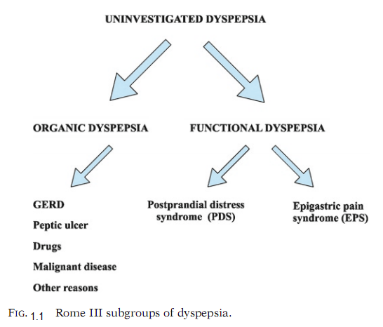

مقاربة عسرة الهضم غير المستقصية:
نظرا إلى ارتفاع معدل انتشار عسر الهضم والعدد المرتفع للأشخاص الذين يراجعون الأطباء بهذةه الشكاية، فإن الهدف الأولي للتدبير هو أن يقرر الطبيب ماهم المرضى الذين يمكن علاجهم تجريبا والمرضى الذين يحتاجون إلى استقصاءات إضافية.
القصة والفحص السريري:
ينبغي على الطبيب أن يحصل على قصة سريرية مفصلة وأن يجري فحص سريري شامل لكل مرضى عسر الهضم. يجب تحديد ماهي طبيعة الأعراض وكذلك التردد والإزمان، وخاصة فيما يخص علاقتها مع الوجبات والتأثير المحتمل لعوامل غذائية محددة. الألم الحارق في الشرسوف هو من الأعراض الأساسية لعسر الهضم ولا يعتبر حرقة فؤاد(heartburn ) مالم ينتشر خلف القص. وفي حال وجود أعراض قلس نموذجية ينبغي تدبير المريض كمريض GERD. بدء الأعراض هل هو حاد مع بداية شبيهة بالتهاب المعدة والأمعاء أو بشكل مزمن وتدريجي هو ذو أهمية أيضا. ينبغي السؤال بشكل مباشر عن الأعراض المنذرة مثل( نقص وزن غير مفسر، إقياء متكرر، عسرة بلع مترقية، ألم أثناء البلع، ضياع دم من السبيل الهضمي، قصة عائلية للسرطان الهضمي). وفي حال الأعراض طويلة الأمد ينبغي السؤال عن السبب الذي دفع المريض لطلب الاستشارة الطبية في هذا الوقت. وينبغي إيلاء اهتمام خاص بمراجعة شاملة للأدوية التي يتناولها المريض حيث لا يبلغ معظم المرضى أطبائهم عن الأدوية التي يستخدمونها بدون وصفة طبية أو عن الأدوية العشبية. ينبغي إيقاف الدواء المتهم إذا كان ذلك ممكنا سريريا أو تبديله بدواء آخر.
الفحوص المخبرية الروتينية:
إن فعالية-تكلفة(cost-effectiveness) الفحوص المخبرية الروتينية وبخاصة عند المرضى الشباب الذين لديهم عسرة هضم غير مختلطة لم يثبت. ومع ذلك، فإن معظم الأطباء يأخذون بعين الاعتبار الفحوص المخبرية الروتينية( تعداد الدم الكامل، الشوارد، مستوى الكالسيوم بالمصل، وظائف الكبد، وظائف الغدة الدرقية) في المرضى الذين تتجاوز أعمارهم 45 -55 سنة. وقد أشارت بعض الدراسات إلى إجراء اختبارات أخرى( مستوى الأميلاز بالمصل، أضداد الداء الزلاقي، فحص البراز لتحري البيوض والطفيليات أو مستضد الجيارديا، واختبار الحمل) في حالات محددة.
التعليمات الناظمة لتدبير عسر الهضم:
يلخص الجدول(1،1) التعليمات الناظمة لتدبير عسر الهضم ويشمل: التعليمات الناظمة لمجموعة العمل الكندية(CanDys)، المعهد الوطني للامتياز السريري في ويلز وانكلترا(NICE)، شبكة التعليمات الناظمة بين الكليات الاسكتلندية(SIGN)، الكلية الأمريكية لأمراض الجهاز الهضمي(ACG)، الرابطة الأمريكية لأمراض الجهاز الهضمي(AGA)، فريق العمل في أسيا والمحيط الهادي.
نفذت جميع التعليمات الناظمة مراجعة واسعة للأدب الطبي لوضع توصياتها. اعتمدت الأغلبية على معايير Rome في تعريف عسر الهضم. اتفق الجميع على أن وجود أعراض الإنذار في أي عمر يسوغ المطالبة الفورية بالتنظير الهضمي. وكانت القيمة الحدية للعمر المسوغ لإجراء التنظير كتدبير أولي تتراوح بين 50-55 سنة، في المرضى الصغار بدون أعراض إنذار فإن تحري وعلاج الملتوية البوابية أو العلاج التجريبي بمثبطات الإفراز الحامضي هو التدبير الأولي في جميع الحالات، مع مطالبة واحدة فقط من التعليمات الناظمة بإجراء التنظير عند أولئك الذين لم يستجيبوا للتدبير السابق.
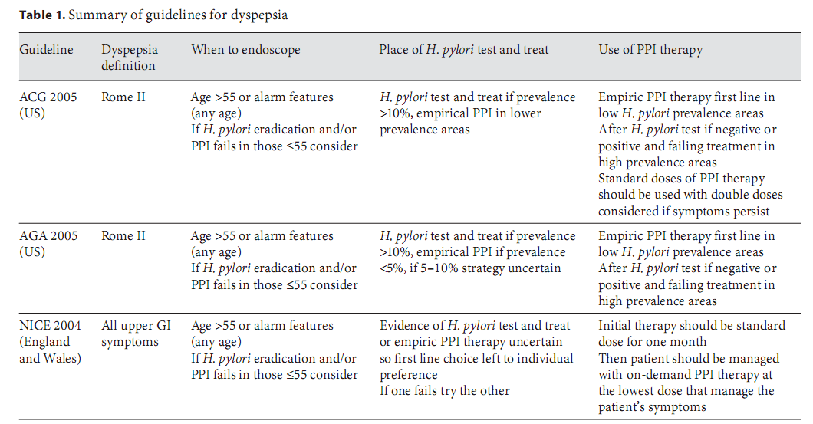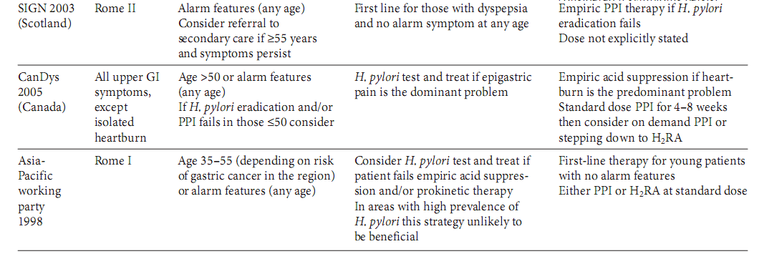
وفيما يلي مخطط(2،1) يوضح المقاربة العلاجية لعسر الهضم:
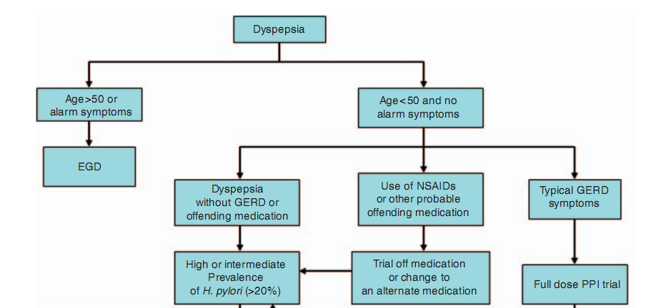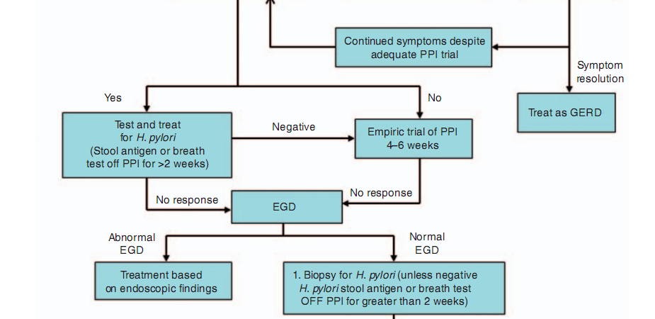
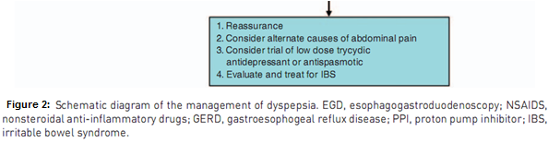
عسرة الهضم العضوية أو التركيبية:
هناك ثلاثة أسباب رئيسية لعسرة الهضم العضوية: القلس المعدي المريئي( مع أو بدون التهاب المري)، الداء القرحي الهضمي المزمن، والخباثة.
يوضح الجدول(2،1) أهم الأسباب الرئيسية لعسر الهضم:
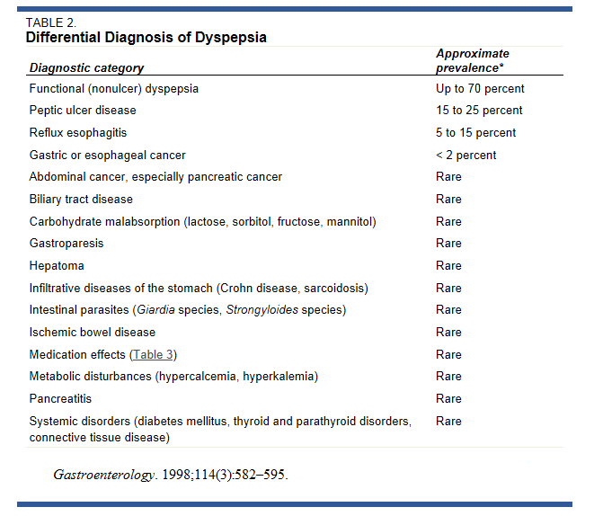

الجدول (3،1): أهم الأدوية التي تسبب أعراض عسر هضم
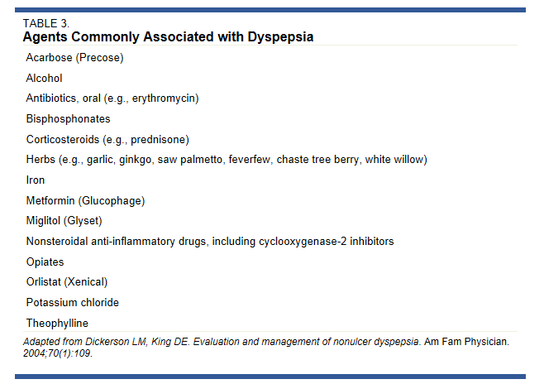

عسر الهضم الوظيفي
تعريف:
يعرف عسر الهضم الوظيفي (FD) بوجود أعراض عسر هضم لمدة 3 أشهر على الأقل مع غياب وجود أي مرض عضوي، جهازي أو استقلابي يفسر وجود هذه الأعراض^{[2]}. إن الفيزيولوجيا المرضية لعسر الهضم الوظيفي غير واضحة. وتشمل الآليات المفترضة اضطرابات متداخلة في الوظيفة الحسية والحركية في الجهاز الهضمي العلوي. حوالي 25% إلى 45% من المرضى لديهم تأخر في الإفراغ المعدي، 40% لديهم نقص في المطاوعة المعدية، وفرط الحساسية الحشوية يوجد عند حوالي ثلث المرضى^{[6]}.
في السنوات 20 الماضية أجريت عدة محاولات لتصنيف المرضى الذين يعانون من عسر الهضم الوظيفي إلى مجموعات فرعية متماثلة بآلية الفيزيولوجيا المرضية و/أو الأعراض، الأمر الذي سيكون مساعدا للأطباء والباحثين.
فقد تم تعريف عسر الهضم الوظيفي حسب معاييرRome I وRome II بوجود ألم أو عدم ارتياح في القسم العلوي من البطن مع غياب وجود مرض عضوي. وقد استبعدت معايير Rome II المرضى الذين يعانون من الحرقة كعرض مسيطر والمرضى الذين يعانون من متلازمة الأمعاء الهيوجة. يجب أن تكون الأعراض موجودة لمدة لاتقل عن 12 أسبوعا، والتي لا يشترط أن تكون متتابعة، خلال الأشهر 12 السابقة^{[2]}.
وقد قسمت Rome II مرضى عسر الهضم إلى ثلاث مجموعات فرعية:
      - عسرة الهضم قرحية الشكل( الألم المتركز في القسم العلوي من البطن هو العرض المسيطر والأكثر إزعاجا)
      - عسرة الهضم حركية الشكل (شعور غير مؤلم مزعج يتركز في القسم العلوي من البطن ويتميز بوجود امتلاء في الجزء العلوي من البطن، شبع مبكر، نفخة، أو غثيان)
      - عسرة الهضم غير المحددة ( المرضى العرضيين الذين لاتستوفي الأعراض لديهم معايير الصنفين السابقين )
وحسب تصنيف Rome III فقد تم تخفيض أعراض عسر الهضم الوظيفي إلى أربعة أعراض محددة التي تنشأ من منطقة المعدة والإثني عشري^{[2]}
- الإمتلاء التالي للطعام
- الشبع المبكر
- الألم الشرسوفي
- حرق في الشرسوف
وينبغي أن يكون أحد الأعراض على الأقل موجودا لمدة 3 أشهر الماضية على الأقل مع بداية ظهور الأعراض على الأقل 6 أشهر قبل التشخيص
ويمكن أن تترافق الأعراض السابقة مع أعراض أخرى مثل النفخة، الغثيان، الإقياء، التجشؤ، والحرقة.
وقد قسمت لجنة Rome III عسر الهضم الوظيفي إلى صنفين تشخيصيين جديدين:
- متلازمة الضائقة بعد الطعام المحرضة بالوجبة(PDS)، وتتميز بالامتلاء التالي للطعام والشبع المبكر
- متلازمة الألم الشرسوفي (EPS)، وتتميز بحرق أو ألم في الشرسوف
المعايير التشخيصية لمتلازمة الضائقة التالية للطعام(EPS):
يجب أن تشمل واحد أو كلا مما يلي:
- إمتلاء مزعج تالي للطعام، يحدث بعد وجبة بحجم اعتيادي، على الأقل عدة مرات في الأسبوع
- شبع مبكر الذي يمنع من إنهاء وجبة عادية على الأقل عدة مرات في الأسبوع
المعايير الداعمة
- نفخة في القسم العلوي للبطن أو الغثيان التالي للطعام
- قد تترافق مع متلازمة الألم الشرسوفي
المعايير التشخيصية لمتلازمة الألم الشرسوفي (EPS)
- ألم أو حرق يتوضع في الشرسوف على الأقل بشدة متوسطة على الأقل مرة واحدة في الأسبوع
- الألم متقطع
- الألم ليس معمما ولا يتوضع في منطقة الصدر أو مناطق البطن الأخرى
- الألم لايخف بالتغوط أو إخراج الغازات
- الألم لايفي بمعايير اضطرابات المرارة ومعصرة أودي
المعايير الداعمة
- الألم قد يكون بشكل حرق ولكن بدون مركب خلف القص
- الألم يتحرض عادة أو يخف أثناء الطعام ولكن قد يحدث أثناء الصيام
- قد يترافق مع متلازمة الضائقة بعد الطعام
وفي دراسة هسو وزملائه كان هناك تداخل بين EPS و PDS في 34.2% من الحالات^{[7]}.
الفيزيولوجيا المرضية لعسر الهضم الوظيفي:
إن الفيزيولوجيا المرضية لعسر الهضم الوظيفي غير واضحة. وقد ركزت الأبحاث على العوامل التالية، كما هو موضح في الشكل(1،3):
- الوظيفة الحركية للمعدة
- فرط الحساسية الحشوية
- الإنتان بالملتوية البوابية
- العوامل النفسية

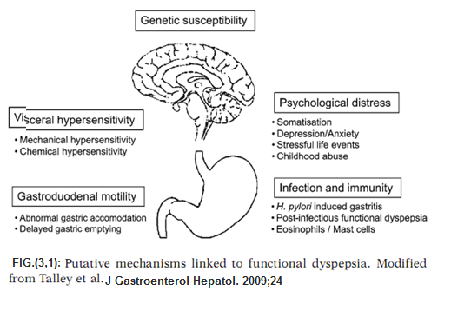
1- الوظيفة الحركية للمعدة:
إن الوظيفة الحركية الطبيعية للمعدة والأمعاء هي عبارة عن سلسلة معقدة من الأحداث التي تتطلب التنسيق بين الجهاز العصبي الودي واللاودي، الخلايا العصبية داخل المعدة والأمعاء، والخلايا العضلية الملساء للأنبوب الهضمي. يمكن للخلل في هذه العملية أن يؤدي إلى تأخر في إفراغ المعدة(خزل المعدة)، الذي يتميز بالغثيان، الإقياء، الشبع المبكر، النفخة، ونقص الوزن.
وقد وجد تأخر إفراغ المعدة في مايقرب من 30% من مرضى عسر الهضم^{[8]}. على أي حال، هناك عموما ارتباط ضعيف بين هذة الكيانات. وقد وجد نقص حركية غار المعدة في نسبة مماثلة من المرضى، ولكن علاقته مع الأعراض هو أيضا غير محدد. حوالي 10% من المرضى لديهم إفراغ معدة سريع، الذي يمكن أن يكون مرتبطا مع أعراض عسر الهضم.
إن العلاقة بين الوظيفة الحركية للمعدة وحجم المعدة يمكن أن يكون هاما. ففي دراسة مؤلفة من 57 شخص أشارت أن الأعراض كانت مترافقة مع حجم المعدة الصيامي الصغير وإفراغ المعدة السريع^{[9]}.
إن مطاوعة المعدة هي أقل عند مرضى عسر الهضم الوظيفي من الأصحاء. ففي دراسة، على سبيل المثال، تم تقييم تكيف المعدة التالي للوجبة عند 40 مريض لديه عسر هضم وظيفي و35 من الأصحاء^{[10]}. حيث وجد أن تكيف المعدة كان ضعيفا عند 40% من مرضى عسر الهضم الوظيفي( مقارنة مع الحد الأدنى الملاحظ عند الأصحاء)، وكان مترافقا مع الشبع المبكر ونقص الوزن. وإن المعالجة بالسوماتريبتان (وهو مشابه لـ5- هيدروكسي تربتامين الذي يؤدي إلى إرتخاء قاع المعدة) أعاد تكيف المعدة وحسن الشبع المحدث بالوجبة.
2- فرط الحساسية الحشوية:
يشير فرط الحساسية الحشوية إلى انخفاض عتبة تحريض الألم المحدث بتمدد المعدة مع وجود مطاوعة معدية طبيعية. أثبتت الدراسات التي استخدمت مثبت الضغط داخل المعدة فرط الحساسية لانتفاخ البالون في الجزء القريب من المعدة في 40% من مرضى عسر الهضم الوظيفي^{[11]}. ولا يبدو أن فرط الحساسية له علاقة باضطراب إفراز الحمض المعدي، تكيف المعدة، المطاوعة، أو الافراغ; على أي حال، يفترض أن المرضى الذين لديهم فرط حساسية هم أكثر عرضة لحدوث عدم الارتياح أو الألم في حال وجود هذه الاضطرابات الفيزيولوجية المرضية^{[12]}. في دراسة استخدمت مثبت الضغط، كان داخل المعدة فرط الحساسية الحشوية مترافقا مع تحت نمط عسر الهضم الوظيفي المرتبط بالوجبة^{[13]}. في الوقت الحاضر، اختبارات فرط الحساسية الحشوية غير متاحة خارج الأبحاث السريرية^{[14]}.
3- الإنتان بالملتوية البوابية:
إن العلاقة بين الملتوية البوابية وعسر الهضم الوظيفي لا يزال موضع جدل. فالملتوية البوابية هي سبب معروف لإلتهاب المعدة المزمن الفعال. على أي حال، ربما لا يكون إلتهاب المعدة هو سبب الأعراض في معظم المرضى الذين يعانون من عسر الهضم الوظيفي.
قد تسبب الملتوية البوابية اضطراب في وظيفة العضلات الملساء نتيجة تحريض استجابة التهابية أو ضدية^{[15]}. ومع ذلك لم يتم العثور على وجود علاقة بين الإنتان بالملتوية البوابية واضطراب الوظيفة الحركية للمعدة في مرضى عسر الهضم الوظيفي في معظم الدراسات. ففي إحدى التقارير على سبيل المثال تم المقارنة بين 27 مريض لديه عسر هضم وظيفي وإنتان بالملتوية البوابية و 38 مريض لديه عسر هضم وظيفي بدون إنتان بالملتوية البوابية^{[16]}. كان زمن إفراغ المعدة متماثل في كل من المجموعتين.
قد تسبب الاستجابة الالتهابية الناجمة عن الملتوية البوابية انخفاض عتبة الانزعاج لتمدد المعدة من خلال إحداث تغيرات في الجهاز العصبي المعوي أو المركزي^{[15]}. على أي حال، إن فرط الحساسية الحشوية لايبدو هاماً.ففى إحدى الدراسات لم يكن هنالك اختلاف إدراك تمدد المعدة المحدث ميكانيكيا بين مرضى عسر الهضم الوظيفي إيجابي وسلبي الإنتان بالملتوية البوابية^{[17]}.
وبالإضافة إلى هذه النتائج غير المقنعة إلى حد ما، فإن معظم الدراسات لم تكن قادرة على إقامة علاقة زمنية بين الإنتان بالملتوية البوابية وعسر الهضم المزمن، ولم تكن قادرة على إيجاد عرض محدد مرتبط بالملتوية البوابية^{[15]}. وعلاوة على ذلك، قيمت دراسات متعددة الفائدة من استئصال الملتوية البوابية عند مرضى عسر الهضم الوظيفي، ولكن النتائج كانت متضاربة،^{[18]} على الرغم من أنها في مجموعها تشير إلى وجود فائدة قليلة هامة^{[19]}. وفيما يلي نتائج ثلاث تجارب توضح الجدل:
في إحدى الدراسات، 318 مريض لديه عسر هضم مع إنتان بالملتوية البوابية تم تقسيمهم عشوائيا إلى مجموعتين، تم وضع إداها على علاج استئصالي للملتوية البوابية وتم وضه الثانية على علاج بالأميبرازول دون صادات للمدة نفسها^{[20]}. بعد سنة واحدة من المتابعة، كان هناك تحسن واضح في المجموعة التي تلقت علاج بالمضادات الحيوية مقارنة مع مجموعة الشاهد(21 مقابل 7). وكان معدل الشفاء أعلى في المرضى الذين لديهم أعراض منذ 5 سنوات أو أقل(27 مقابل 12).
وفي دراستين مصممتين بشكل مشابه تضمنت 328 و 170 مريض، على التوالي تم الوصول إلى نتائج معاكسة لنتائج الدراسة السابقة^{[21-22]}. فبعد سنة من المتابعة لم يكن هنالك اختلافاً هاماً في أعراض عسر الهضم أو نوعية الحياة بين المجموعتين.
على الرغم من تصميم الدراسة المتشابه، فإن الاختلاف في معايير الاشتمال وقياس النتائج هو السبب في الحصول على نتايج مغايرة^{[23]}. فقد خلص التحليل البعدي إلى وجود أدلة لفائدة قليلة^{[19]}. وهكذا، في أحسن الأحوال، قلة من المرضى الذين يعانون من عسر الهضم الوظيفي سيستفيدون من استئصال الملتوية البوابية. وأيد هذا الاستنتاج مراجعة منهجية لـ 21 دراسة عشوائية مضبوطة، التي وجدت أن 14 مريض بحاجة للعلاج لشفاء حالة واحدة^{[24]}.
ومع ذلك، فإن التعليمات الناظمة الصادرة عن الجمعية الأمريكية للجهاز الهضمي والكلية الأمريكية لأمراض الجهاز الهضمي أوصت باستئصال الملتوية البوابية عند مرضى عسر الهضم الوظيفي مؤكدة على فائدة محتملة قصيرة الأمد وفائدة طويلة الأمد للوقاية من سرطان المعدة^{[25]}.
4- بعد الإنتان:
تشير الملاحظات الأولية إلى أن بدء عسر الهضم قد يكون ذو صلة بهجمة سابقة من إلتهاب المعدة والأمعاء في بعض المرضى. قيمت إحدى الدراسات الأعراض المعدية المعوية بعد ثماني سنوات من التعرض لفاشية من الزحار الجرثومي^{[26]}. فالمرضى الذين تعرضوا للزحار الجرثومي كانوا أكثر احتمالا بمقدار الضعف لأن يعانوا من أعراض عسر الهضم من الأشخاص الذين لم يتعرضو للزحار(OR 2.09, 95% CI 1.58-2.78 لعسر الهضم المعرف بأي عرض يشير للسبيل الهضمي العلوي ; OR 2.3, 1.63-3.26 لعسر الهضم المعرف حسب معايير Rome II).

5- فرط حمضات الإثني عشري:
أشارت إحدى دراسات الحالة الشاهد إلى وجود علاقة بين عسر الهضم وفرط الحمضات في الإثني عشري^{[27]}. ومع ذلك، سجلت حالات من فرط الحمضات في الإثني عشري عند الأشخاص الأصحاء^{[28]}.
6- العوامل النفسية الاجتماعية:
لم يتم العثور على نمط شخصية معين في مرضى عسر الهضم الوظيفي; ومع ذلك، فإن القلق، الجسدنة، العصابية، والاكتئاب هي أعلى في هذه المجموعة من المرضى مقارنة مع الأصحاء^{[29]}. كما تم العثور على مستويات أعلى من الاضطرابات النفسية عند مرضى عسر الهضم الوظيفي مقارنة مع مرضى القرحة العفجية^{[30]}.
كما أن هنالك صلة بين سوء معاملة الأطفال المبلغ عنها ذاتيا والاضطرابات الوظيفية للجهاز الهضمي^{[31]}. ولذلك فإن عسر الهضم الوظيفي أفضل مايفهم على أنه نتيجة تفاعل معقد بين العوامل النفسية الاجتماعية والفيزيولوجية^{[32]}.
علاج عسر الهضم الوظيفي:
1- تدابير عامة:
إن طمأنة وتثقيف المريض لهما أهمية قصوى في تدبير المرضى الذين يعانون من عسر الهضم الوظيفي. على الرغم من الموجودات الطبيعية في التنظير، ينبغي اعطاء المريض تشخيص ايجابي موثوق. في المرضى الذين يعانون من متلازمة الأمعاء الهيوجة IBSيمكن للتفاعل الايجابي بين الطبيب والمريض أن ينقص من طلب الرعاية الصحية، وهذا النهج على الأرجح فعال عند مرضى عسر الهضم الوظيفي.
ان التدابير الرامية الى تعديل نمط الحياة والنظام الغذائي توصف عادة لمرضى عسر الهضم الوظيفي، ولكن تأثير التدخلات الغذائية لم تدرس بشكل منهجي. جعل المرضى يأكلون أكثر تواترا، ووجبات أصغر يبدو منطقيا. ولأن وجود الدسم في الأثني عشري يعزز حساسية المعدة، لذلك يكون من المستحسن تجنب الوجبات ذات المحتوى العالي من الدسم. وبالمثل، يشجع عادة على عدم تناول الأطعمة الغنية بالتوابل التي تحتوي على مواد مهيجة. قد تؤدي القهوة الى تفاقم الأعراض في بعض الحالات، وعندها ينبغي تجنبها. أقترح أن ايقاف التدخين واستهلاك الكحول يمكن أن يكون مفيدا، مع عدم وجود أدلة مقنعة على فعاليته. ويوصى عادة بتجنب الأسبرين ومضادات الالتهاب اللاستيروئيدية الأخرى. وفي حال كان لدى المريض اكتئاب أو اضطراب قلق ظاهر، ينبغي عندها النظر في العلاج المناسب.

2- العلاج الدوائي:
إن فعالية العلاج الدوائي لعسر الهضم الوظيفي محدودة وتشمل:
- الأدوية المثبطة للحمض :
بناء على التحليلات البعدية للنتائج العلاجية لم تكن مضادات الحموضة، السوكرلفات، والميزوبروستول فعالة. أظهر التحليل البعدي لـ12 تجربة مراقبة معشاة قيمت فعالية معاكسات مستقبلات الهستامين H2 عند مرضى عسر الهضم الوظيفي فائدة هامة على الدواء الغفل، مع الحد من الخطر النسبي بمقدار 23% والعدد المطلوب للعلاجNNT هو 7^{[33]}. وبالتالي يبدو أن معاكسات مستقبلات الهستامين H2 فعالة في عسر الهضم الوظيفي.
- القضاء على الملتوية البوابية:
أظهرت دراسة أجريت بطريقة التحليل البعدي انخفاض الخطر النسبي لعسر الهضم حوالي 10% في المرضى الذين تلقوا علاج استئصالي للملتوية البوابية، بالمقارنة مع الدواء الغفل، بعد 12 شهر من المتابعة، وكان العدد المطلوب للعلاج (NNT)هو14^{[34]}. ومن الحجج ضد العلاج الاستئصالي هي قلة عدد المستجيبين وتأخر حدوث الفائدة العرضية التي يمكن اثباتها.ولكن بالمقابل، يمكن لاستئصال الملتوية البوابية أن يحدث شفاء مستمر لعسر الهضم، وإن كان في عدد قليل من المرضى. ومن الحجج الأخرى لصالح استخدام العلاج الاستئصالي هي الوقاية من الداء القرحي الهضمي، والوقاية المفترضة من سرطان المعدة، والمدة القصيرة والتكلفة المنخفضة نسبيا للعلاج.
- العوامل المقوية لحركية المعدة:
العوامل المقوية لحركية المعدة هي فئة غير متجانسة من المركبات التي تعمل من خلال أنواع مختلفة من المستقبلات. ان فعالية العوامل المقوية للحركية المتوفرة في عسر الهضم الوظيفي هي موضع جدل. فقد أشارت دراسة أجريت بطريقة التحليل البعدي، معتمدة بشكل رئيسي على دراسات الدومبيريدون و السيزابريد، ألى تفوق العوامل المقوية للحركية على الدواء الغفل عند المرضى الذين يعانون من عسر الهضم الوظيفي مع انخفاض الخطر النسبي(RRR) بمقدار 33% والعدد المطلوب للعلاج(NNT)هو 6^{[33]}. وأشارت تحليلات منفصلة الى فعالية كل من السيزابريد والدومبيريدون بشكل فردي. الميتوكلوبراميد والدومبيريدون هما من مشابهات مستقبلات الدوبامين مع تأثير منشط لحركية القسم العلوي من الأنبوب الهضمي. وخلافا للميتوكلوبراميد، الذي يمكن أن يحدث تأثيرات جانبية عصبية خطيرة، فان الدومبيريدون__ الذي لم تتم الموافقة عليه من قبل ادارة الغذاء والدواء الأمريكية__ لا يعبر الحاجز الدموي الدماغي. يسهل السيزابرايد من تحرر الأستيل كولين من الضفائر العصبية العضلية المعوية من خلال التأثير المشابه لمستقبلات 5-هيدروكسي تربتامين4 (5-HT4) ويسرع من افراغ المعدة. ومع ذلك فان التجارب المتوفرة مع هذه الأدوية كانت ذات نوعية رديئة، كما كان هناك تخوف متزايد حول تحيز النشر، ولقد تم سحب السيزابرايد من السوق بسبب مخاوف تتعلق بسلامة القلب.
لسوء الحظ، ان الدراسات الأكثر حداثة على أنواع أخرى من مقويات الحركية لم تظهر عموما فائدة في تخفيف الأعراض عند مرضى عسر الهضم الوظيفي^{[35]}. ان مشابهات مستقبلات الموتين، ABT-229، تسيئ في الواقع للأعراض بالمقارنة مع الدواء الغفل^{[36]}. الموزابرايد، الذي يشابه للسيزابرايد هو مشابه لمستقبلات 5-HT4 ومعاكس لمستقبلات 5-HT3، لم يظهر فائدة بالمقارنة مع الدواء الغفل في دراسة أوروبية كبيرة^{[37]}. التيغاسيرود (tegaserod) وهو مشابه لمستقبلات 5-HT4 يحسن إفراغ المعدة وكان متفوقا قليلا على الدواء الغفل في إحرى التجارب السريرية ولكن تم سحبه من السوق في آذار 2007 بسبب تأثيراته الجانبية القلبية.^{[38]} الإيتوبرايد(Itopride) هو معاكس لمستقبلات الدوبامينD2 مع تأثير مثبط لللأستيل كولين إستيراز له تأثير مقو وربما تأثير على تكيف المعدة وزفرط الحساسية الحشوية.^{[39]}
- مضادات الإكتئاب :
يشيع استخدام مضادات الاكتئاب لعلاج اضطرابات الجهاز الهضمي الوظيفية التي لاتستجيب للمقاربات العلاجية التقليدية الأولية. على الرغم من المراجعات المنهجية التي تشير إلى أن مزيلات القلق ومضادات الاكتئاب، وخاصة مضادات الاكتئاب ثلاثية الحلقه، قد يكون لها بعض الفائدة في المرضى الذين يعانون من اضطرابات الجهاز الهضمي الوظيفية، بما في ذلك عسر الهضم الوظيفي(الحد من الخطر النسبي بنسبة 45%)، فإن التجارب المتوفرة صغيرة وذات نوعية رديئة، وتحيز النشر لايمكن استبعاده.^{[40]} إن آلية عمل مضادات الاكتئاب غير واضحة، ويبدو أن تخفيف الأعراض مستقل عن وجود الاكتئاب، ولم يتم إثبات وجود تأثير هام لمضادات الاكتئاب على الحساسية الحشوية في عسر الهضم الوظيفي. إن الباروكسيتين الذي هو من مثبطات عود التقاط السيروتونين الانتقائية يعزز المطاوعة المعدية عند الأشخاص الأصحاء، ولكن الدراسات السريرية التي تقيم هذه الفئة من الأدوية في عسر الهضم الوظيفي قليلة. وقد فشلت تجربة مضبوطة كبيرة على الفنلافاكسين الذي هو من مثبطات عود التقاط النورإيبينفرين والسيروتونين الانتقائية لإظهار أي فائدة في عسر الهضم الوظيفي.^{[41]}
- المقاربات العلاجية الدوائية الأخرى:
بناء على التحليل البعدي لأربع تجارب، يبدو أن أملاح البزموت فعالة، ولكن كان للتحليل دلاله إحصائية هامشية.^{[33]} وتفوق السيميتيكون على الدواء الغفل في إحدى التجارب المضبوطة.^{[42]} أظهرت العديد من الدراسات وجود تحسن في الأعراض خلال فترة العلاج بخليط من المستحضرات العشبية، المستحضرات العشبية الصينية، أو خلاصة أوراق الخرشوف.^{[43]} وتشير البيانات إلى أن بعض هذه المستحضرات فعالة، ولكن أساس التحسن مازال يتعين تحديه لاحقا. ذكرت إحدى الدراسات أن الإدخال المزمن للفلفل الأحمر كان أكثر فعالية من الدواء الغفل في تقليل شدة أعراض عسر الهضم عند المرضى الذين يعانون من عسر الهضم الوظيفي.^{[44]}
- الأدوية الحديثة:
إن مرخيات القاع والمسكنات الحشوية التي تعاكس المطاوعة المعدية الضعيفة وفرط الحساسية الحشوية هي مقاربات أخرى لعلاج الاضطرابات الحسية الحركية للسبيل الهضمي العلوي. على الرغم من أن النترات، السيلدينافيل، والسوماتريبتان يمكن أن ترخي القسم الداني من المعدة، يبدو أنهم أقل استحساناً لتطبيق العلاج في عسر الهضم الوظيفي. إن عدداً من الأدوية المقوية للسيروتوينين هي أيضا قادرة على تعزيز المطاوعة المعدية، وتشمل مشابهات مستقبلات 5-HT1A, 5-HT3,5-HT4. إن تجربة سريرية على مشابه مستقبل 5-HT1A المطور حديثا R137696 فشلت في إظهار أي فائدة في تخفيف الأعراض في عسر الهضم الوظيفي.^{[45]} Acotiamide (Z-338) هو مركب جديد يعزز تحرير الأستيل كولين عبر معاكسة المستقبلات الموسكارينية M1 وM2. في دراسة رائدة، أظهر Acotiamide إمكانية لتحسين الأعراض ونوعية الحياة من خلال الآلية التي قد تنطوي على تحسين المطاوعة.^{[46]}
إن فرط الحساسية الحشوية هو أيضا هدفا لتطوير الأدوية. ومن أصناف الأدوية الرئيسية التي هي تحت التقييم هي معاكسات مستقبلات neurokinin ومشبهات المستقبلات الأفيونية كابا المحيطية. أظهر fedotozine الذي هو مشابه للمستقبلات الأفيونية كابا فعالية محتملة في عسر الهضم الوظيفي، ولكن تم إيقاف تطوير هذا الدواء. وفي الآونة الأخيرة، asimadoline الذي هو أيضا مشابه للمستقبلات الأفيونية كابا، فشل في تحسين الأعراض في دراسة تجريبية صغيرة.^{[47]}
3- التدخلات النفسية:
أظهرت الدراسات أن المرضى الذين يعانون من عسر الهضم الوظيفي لديهم معدل أعلى لانتشار الأمراض النفسية الاجتماعية المصاحبة، على الرغم من أن دور العوامل النفسية الاجتماعية في توليد الأعراض لا يزال غير واضح. واستنادا إلى هذه الأمراض المصاحبة، فإن التدخلات النفسية مثل تمارين الاسترخاء، العلاج المعرفي، العلاج النفسي، والعلاج بالتنويم المغناطيسي استخدمت عند المرضى الذين يعانون من عسر الهضم الوظيفي. أظهرت المراجعة المنهجية للتجارب السريرية على التدخلات النفسية في عسر الهضم الوظيفي أن جميع التجارب إدعت الفائدة من التدخلات النفسية، مع استمرار الفعالية لمدة تزيد عن سنة، ولكن كل الدراسات كانت محدودة بسبب التحليل الإحصائي غير الكافي.^{[48]}

الإنتان بالملتوية البوابية
مقدمة:
كان اكتشاف الملتوية البوابية في عام 1982 من قبل باري مارشال وروبن وارن نقطة البداية لحقبة جديدة في فهم وعلاج أمراض المعدة والإثني عشري. الملتوية البوابية هي جرثومة حلزونية الشكل، سلبية الغرام، محبة قليلا للهواء، منتجة لليورياز. وهي من أكثر الأخماج التي تصيب الإنسان في مختلف أنحاء العالم، ويقدر بأن حوالي نصف السكان مصابين بها.^{[49]}
إن خطر الإصابة بالملتوية البوابية يرتبط بالحالة الاقتصادية الاجتماعية، ظروف المعيشة، والعادات المكتسبة في مرحلة الطفولة المبكرة. ويبدو أن الانتقال من شخص إلى آخر عن الطريق البرازي الفموي أو الفموي الفموي هو الطريق الأكثر احتمالا لانتقال العدوى. في المناطق النامية، حيث يصاب غالبية الأطفال بعمر أقل من 10 سنوات، تتجاوز نسبة الانتشار عند البالغين 80 بالمئة.^{[49]} أما في البلدان المتقدمة، فإن اكتشاف الإصابة عند الأطفال غير شائع ولكنه يصبح أكثر شيوعا في مرحلة البلوغ، حيث تصل نسبة الانتشار الى 50 بالمئة عند المسنين.^{[49]} إن حوالي 30-40% من سكان الولايات المتحدة الامريكية لديهم إنتان بالملتوية البوابية.^{[50]} في أمريكا الشمالية، نسبة انتشار الملتوية البوابية بين الأمريكيين الأسيويين، الأمريكيين الأفارقة، واللاتينيين هي مشابهة لما هو عليه في البلدان النامية.
حالما تحدث العدوى، يستمر الانتان في المعدة لسنوات مع أو بدون إحداث إصابة في المعدة والاثني عشري. حيث أن أكثر من 80 بالمئة من المصابين لا عرضيين. على أي حال، إن الملتوية البوابية هي عامل خطر رئيسي لمجموعة متنوعة واسعة من الآفات المزمنة في المعدة والاثني عشري منها التهاب المعدة المزمن، الداء القرحي الهضمي، الكاسينوما الغدية في المعدة ولمفوما المعدة.

التحري عن الملتوية البوابية:
من الهام أن نؤكد على أن التحري عن الملتوية البوابية يجب أن يجرى فقط عندما يعزم الطبيب أن يقدم العلاج في حال إيجابية الاختبار^{[50]}.
يمكن تقسيم الاختبارات التشخيصية للملتوية البوابية إلى مجموعتين:
- الاختبارات غير الغازية التي لاتحتاج الى إجراء تنظير هضمي علوي
- الاختبارات الغازية التي تحتاج الى إجراء تنظير هضمي علوي وتعتمد على تحليل عينات من الخزعة المعدية
يعتمد اختيار الاختبار المناسب على التوفر، الحالة السريرية، احتمالية العدوى، والتكلفة. كما أن النزف الهضمي العلوي واستخدام مضادات الإفراز الحامضي والبزموت والصادات تؤثر على نتائج بعض الاختبارات ولذلك يجب أن تؤخذ بعين الاعتبار عند اختيار الفحص المناسب.
الجدول(3،1): يلخص خصائص الاختبارات التشخيصية المختلفة المستخدمة للكشف عن الإنتان بالملتوية البوابية.
الاختبار | الحساسية | النوعية | ملاحظات
C13\14 urea breath testₐ | 95-100% | 98-100% | القيمة التنبؤية الإيجابية والقيمة التنبؤية السلبية عالية  الاختبار غير الغازي الأكثر دقة  مفيد قبل وبعد العلاج
C13-bicarbonate assayₐ | 92-100% | 96-97% | نادرا مايستخدم في الممارسة السريرية  يمكن الاعتماد عليه قبل وبعد العلاج
Stool antigen testₐ | 96% | 97% | غير مكلف  مفيد قبل العلاج(متعدد النسيلة-وحيد النسيلة) وبعد العلاج (وحيد النسيلة أكثر دقة)  القيمة التنبؤية الإيجابية والسلبية عالية بغض النظر عن نسبة انتشار الملتوية البوابية  إيجابية كاذبة في القرحة الهضمية النازفة
Serology | 85-96% | 73-93% | غير مكلف وملائم  يتطلب التوثيق محليا  القيمة التنبؤية السلبية جيدة جدا  القيمة التنبؤية الإيجابية مختلفة(تعتمد على نسبة انتشار الملتوية البوابية)  اختبار بديل لاختبار التنفس باليوريا واختبار المستضد في البراز قبل العلاج  غير مفيد في رصد الاستئصال
Biopsy urease testₐ | 90-95% | 95-100% | الاختبار المعتمد على الخزعة الاقل تكلفة  ارتفاع نسبة الحساسية عندما تؤخذ الخزعات من كل من غار وجسم المعدة  بعض الاختبارات التجارية غير كاملة الحساسية قبل 24 ساعة  أقل حساسية من الفحص النسجي في التأكد من الاستئصال
Histologyₐ | <95% | 100% | يتطلب عدة خزعات من غار وجسم المعدة  يعطي معلومات نسيجية اضافية
Culturₐ | 78-80% | 100% | باهظ الثمن- صعب الاجراء- حساسية منخفضة  نوعية عالية جدا  يسمح باجراء اختبار التحسس على المضادات الحيوية
ₐ تنخفض نسبة الحساسية في حال تناول المريض مضادات الافراز الحامضي، المضادات الحيوية، المركبات التي تحتوي على البزموت. لذلك يجب إيقاف المضادات الحيوية والبزموت لمدة شهر على الأقل كما يجب إيقاف مثبطات مضخة البروتون لمدة أسبوعين على الأقل قبل إجراء الاختبار

الاختبارات غير الغازية
وتشمل اختبار التنفس باليوريا (UBT)،C13 bicarbonate assay، كشف المستضد بالبراز، والأضداد في المصل. إن اختبار التنفس باليوريا وكشف المستضد بالبراز تحدد وجود الإنتان الفعال بالملتوية البوابية، في حين تحدد الأضداد التفاعل المناعي تجاه الإنتان.

اختبار التنفس باليوريا المسومة بالكربون المشع13\14:
يكشف اختبار التنفس عن وجود إنتان فعال بالملتوية البوابية عن طريق الكشف عن وجود إنزيم اليورياز في المعدة للشخص المصاب.
وبما أن معدة الإنسان لاتفرز بشكل طبيعي إنزيم اليورياز والملتوية البوابية هي العضوية المنتجة لليورياز الأكثر شيوعا في المعدة، فإن الكشف عن إنزيم اليورياز في المعدة يشير إلى وجود إنتان بالملتوية البوابية.
في هذا الاختبار البسيط، يشرب المريض محلول اليوريا، الموسوم بالكربون C13 غير الفعال شعاعيا أو الكربون C14 الفعال شعاعيا. ففي حال وجود اليورياز في المعدة، تتحلل اليوريا إلى الأمونيا وثاني أكسيد الكربون، ويعاير غاز ثاني أكسيد الكربون الموسوم في عينات التنفس أثناء الزفير (الشكل4،1)
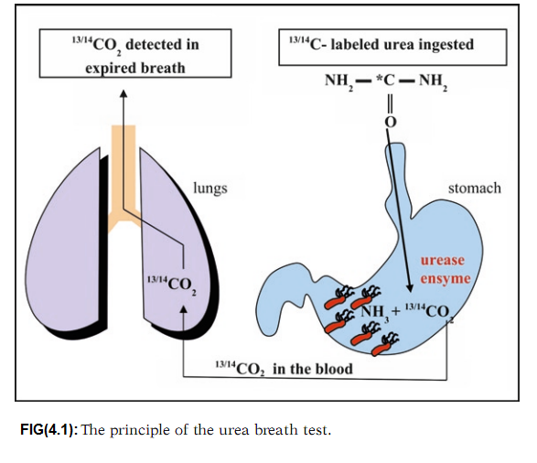

إن كلا من الاختبارينC13/14 UBT يمكن إجراؤه في حوالي 20 دقيقة، ولهما دقة مماثلة. ومع ذلك، فإن اختبار التنفس الذي يستخدم البولة الموسومة بالكربون C13 يفضل من قبل معظم الأطباء وأصبح الاختبار الأكثر استخداما على نطاق واسع لأنه آمن تماما.
وعلى الرغم من أن جرعة الإشعاع المستخدمة في الاختبار المعتمد على الكربون المشع C14 هي في الحدود الدنيا(أقل من نسبة التعرض اليومي للإشعاع)، فإنه ينبغي ألّا يستخدم عند الأطفال والنساء الحوامل، وهو أيضا غير معتمد في كثير من البلدان.
المشكلة الرئيسية لاختبار C13 UBT هو التكلفة العالية فهو أكثر تكلفة من الأضداد في المصل والمستضد في البراز. على أي حال، إن اختبار التنفس UBT هو الاختبار غير الغازي الأكثر دقة في تشخيص الإنتان بالملتوية البوابية حيث تتجاوز نسبة الحساسية والنوعية 95%.^{[51]} وهو يعطي دقة عالية في التشخيص الأولي للإنتان وفي تأكيد الاستئصال بعد العلاج.^{[52]}
إن استخدام مثبطات مضخة البروتون، المركبات الحاوية على البزموت، أو المضادات الحيوية قد تعطي نتيجة سلبية كاذبة عن طريق خفض الحمل الجرثومي في المعدة أو تثبيط فعالية إنزيم اليورياز. لذلك ينبغي على المريض إيقاف المضادات الحيوية ومركبات البزموت لمدة 4 أسابيع على الأقل وإيقاف مثبطات مضخة البروتون لمدة أسبوعين على الأقل قبل إجراء الاختبار.^{[50]} وعلى الرغم من أنه لايزال موضع جدل فيما إذا كان استخدام مضادات مستقبلات الهستامينH2 ينقص من الحساسية، فإن معظم الدراسات تشير إلى أن هذا يحدث فعلا ولذلك ينبغي إيقاف مضادات مستقبلات الهستامين H2 لمدة 1-2 أسبوع قبل إجراء اختبار التنفس UBT.^{[53]} من ناحية أخرى فإن مضادات الحموضة لاتنقص من حساسية اختبار التنفس UBT وبناء على ذلك ليس من الضروري إيقافها قبل إجراء الاختبار.^{[54]} النتائج الايجابية الكاذبة لاختبار التنفس UBT غير شائعة.
وخلاصة القول، إن اختبار التنفس UBT هو الطريقة المفضلة لتشخيص الإنتان بالملتوية البوابية عند المرضى الشباب الذين لديهم عسر هضم بدون أعراض منذرة وفي التقييم غير الغازي للتأكد من الاستئصال.

مقايسة البيكربونات الموسومة بالكربون المشع13(اختبار اليورياز بالدم):
يعتمد C13-Bicarbonate Assay على الكشف عن البيكربونات الموسومة بالكربون C13 في عينة الدم المأخوذة قبل وبعد 60 دقيقة من تناول وجبة غنية بالبولة الموسومة بالكربون C13، وهو يكشف بشكل موثوق فعالية الإنتان الفعال بالملتوية البوابية قبل وبعد العلاج. تشير البيانات المتاحة، وإن كانت محدودة، إلى نسبة عالية من الحساسية، النوعية، والدقة تصل إلى 100، 97، و 97% على التوالي.^{[55]} ومع ذلك، نادرا مايستخدم هذا الاختبار في الممارسة السريرية، ولم يتم الموافقة عليه في معظم البلدان. وهناك حاجة الى مزيد من التجارات السريرية لتقيم مدى دقته.

اختبار المستضد بالبراز:
يستند اختبار المستضد في البراز على حقيقة أن الملتوية البوابية موجودة في براز المرضى المصابين. يكشف الاختبار مستضد الملتوية البوابية في البراز عن طريق المقايسة المناعية الإنزيمية عن طريق استخدام الأضداد متعددة أو وحيدة النسيلة (طورت حديثا) المضادة للملتوية البوابية. تضاف عينة من البراز الممدد مع الأضداد المقترنة بالبيروكسيداز إلى الآبار(wells) وتحضن لمدة ساعة في درجة حرارة الغرفة. تتم إزالة المواد غير المنضمة عن طريق الغسيل. بعد إضافة محلول الركيزة، يتغير اللون في حال وجود الإنزيم المنضم. يتم تفسير النتائج عيانيا أو باستخدام مقياس الطيف الضوئي، وتغير اللون يشير إلى وجود مستضد الملتوية البوابية. يمكن إنجاز ذلك في أقل من 90 دقيقة في أي مختبر، حيث أنه لا يحتاج الى معدات خاصة.
في مراجعة منهجية شملت 89 دراسة، لتقييم اختبار المستضد في البراز قبل وبعد العلاج، أظهرت حساسية ونوعية وقيمة تنبؤية إيجابية وقيمة تنبؤية سلبية جيدة جداً للاختبار متعدد النسيلة قبل العلاج (91، 93، 92، و87%، على التوالي)، ولكن الحساسية والقيمة التنبؤية الإيجابية كانت غير مرضية بعد العلاج (86 و 76 %، على التوالي)، الأمر الذي يؤدي إلى نسبة كبيرة من النتائج الايجابية الكاذبة. من ناحية اخرى، فإن الاختبار وحيد النسيلة لديه حساسية ونوعية وقيمة تنبؤية إيجابية وسلبية ممتازة قبل العلاج (96، 97، 96، و97% على التولي ) وكذلك بعد العلاج (95، 97، 91، و98% على التوالي ). أجري التحليل البعدي على 22 دراسة، لتقييم دقة اختبار المستضد في البراز وحيد النسيلة في تشخيص الإنتان بالملتوية البوابية حيث أظهر أنه اختبار غير غازي دقيق في كل من التشخيص الأولي ولإثبات الاستئصال بعد العلاج وأن تقنية وحيدة النسيلة أكثر حساسية من تلك عديدة النسيلة وبخاصة بعد العلاج.^{[56]} تشير معظم البيانات المتاحة إلى أن اختبار المستضد في البراز ينبغي ألّا يجرى قبل مرور 4-8 أسابيع على إنتهاء علاج الملتوية البوابية لتقييم نجاح الاستئصال.^{[57]}
تنخفض حساسية اختبار المستضد في البراز كما في اختبار التنفس UBT باستخدام مثبطات مضخة البروتون، المضادات الحيوية، والمركبات الحاوية على البزموت.^{[54]} وبناء على ذلك، فإن التوصيات المتعلقة باستخدام هذه الادوية مع اختبار التنفس UBT تطبق أيضا على اختبار المستضد في البراز. من ناحية أخرى، تنخفض النوعية بشكل كبير في حال وجود نزف هضمي علوي، مما يؤدي إلى عدد كبير من النتائج الايجابية الكاذبة.^{[58]} وهذا يرجع ربما إلى وجود مكونات الدم التي تتفاعل بشكل متصالب في المقايسة المناعية الإنزيمية ولذلك فإن اختبار المستضد في البراز غير دقيق لتشخيص الإنتان بالملتوية البوابية عند مرضى القرحة الهضمية النازفة.
حاليا، يعتبر اختبار المستضد في البراز مقبولا على نفس الأسس كما اختبار التنفس UBT في تشخيص الإنتان بالملتوية البوابية وبخاصة في تنفيذ استراتيجية التحري والعلاج ((test-and-treat في مقاربة عسر الهضم. إن كل من اختبار المستضد في البراز متعدد النسيلة ووحيد النسيلة يمكن استخدامه كبديل لاختبار التنفسUBT في تشخيص الإنتان بالملتوية البوابية قبل بدء العلاج، ولكن الاختبار المعتمد على الأضداد وحيدة النسيلة أكثر موثوقية في تأكيد الاستئصال.
إن اختبار المستضد في البراز للملتوية البوابية السريع (فحص البراز في العيادة) الذي يمكن القيام به خلال الزيارات للعيادات الخارجية (يوفر النتائج في 5 دقائق) أصبح متوفرا في الآونة الآخيرة.^{[59]} على أي حال هناك حاجة إلى تجارب سريرية إضافية لتقييم أفضل للدقة.

الاختبارات المصلية:
تعتمد الاختبارات المصلية على الكشف عن الاضداد IgG النوعية للملتوية البوابية في المصل، باستخدام المقايسة المناعية المرتبطة بالانزيم في أغلب الحالات. إن الاختبارات المصلية هي الاختبارات غير الغازية الأبسط والأرخص والأكثر توافرا لتشخيص الإنتان بالملتوية البوابية.
على أي حال، هناك بعض المخاوف بشأن دقتها، ففي مراجعة منهجية لدراسات أجريت لتقييم خصائص فحوصات مصلية مختلفة كانت بشكل عام نسبة الحساسية 92% (المدى 85% الى 96%)، النوعية 83% (المدى 73%الى 92%)، والدقة التشخيصية كانت منخفضة (>90%).^{[60]}
تختلف الدقة التشخيصية للعتائد(kits) المصلية المتنوعة إلى حد كبير لأن العتائد المصلية المتوفرة تجاريا تعتمد على مستحضرات ضدية متنوعة واستخدمت في دراسة مجموعات سكانية مختلفة. على اي حال، أظهرت دراسة حديثة أن بعض العتائد لديها دقة تشخيصية عالية (<90%)، مع نسبة حساسية ونوعية 95% و 92.6%، على التوالي.^{[61]} من المهم أن نلاحظ أن الفحوص المصلية باستخدام المستضدات الجرثومية من جزء واحد من العالم قد لا تؤدي بشكل جيد عندما تطبق على مجموعة أخرى من السكان، حيث أن الخصائص المستضدية للسلالات الجرثومية المحلية قد تختلف.^{[62]} ولذلك ينبغي المصادقة محليا على كل فحص مصلي قبل الاستخدام الروتيني.
من المهم أيضا التاكيد على أن القيمة التنبؤية الإيجابية للفحوص المصلية تتأثر إلى حد كبير بنسبة انتشار الملتوية البوابية بين السكان. فالقيمة التنبؤية الإيجابية المنخفضة في المجتمعات ذات الانتشار المنخفض للإنتان تحد من فائدتها في الممارسة السريرية بسبب العدد الكبير من النتائج الايجابية الكاذبة. إذا كانت احتمالية الإنتان منخفضة في مريض معين (على سبيل المثال، المريض يعاني من أعراض عسر هضم دون وجود أدلة على إصابته بالداء القرحي، مع انخفاض معدلات الإصابة بين السكان) فإن الفحوص المصلية السلبية تساعد على استبعاد الانتان. وفي هذا الإطار، فإن الاختبار الإيجابي من المرجح أن يكون إيجابية كاذبة وينبغي تأكيده باختبار غير غازي آخر ( اختبار التنفس UBT أو فحص المستضد بالبراز) قبل بدء العلاج. ومن شأن هذا النهج تخفيض عدد المرضى الذين يعالجون دون حاجة.
الاختبارات المصلية ليست مناسبة لرصد نجاح العلاج، حيث أن أضداد الملتوية البوابية IgG تظل قابلة للكشف حتى بعد 18 شهرا من الاستئصال الناجح.^{[63]}
وبالنظر في جميع البيانات المتوافرة، فإن الفحوص المصلية يمكن استخدامها كبديل لاختبار التنفسUBT وفحص المستضد في البراز من أجل التشخيص قبل العلاج، لكنها أقل كفاءة وتتطلب المصادقة عليها محليا. من ناحية أخرى، هي غير مفيدة في التحقق من الاستئصال.
هناك بعض الحالات التي تكون فيها كثافة الجراثيم داخل المعدة منخفضة، مما يقلل من دقة الاختبارات التشخيصية غير الغازية والغازية، ما عدا الفحوص المصلية. وتشمل هذه الحالات القرحات النازفة،
ضمور المعدة الواسع، MALT لمفوما، الاستخدام الحالي لمثبطات مضخة البروتون PPI، البزموت، أو المضادات الحيوية. في هذه الحالات، ينبغي أخذ الفحوص المصلية بعين الاعتبار، وخاصة إذا تم الحصول على نتيجة سلبية بفحص آخر. إن اختبارات الدم الكامل والفحوص المصلية في العيادة، على الرغم من أنها جدا مريحة، لم تصل إلى دقة مقبولة في تشخيص الإنتان بالملتوية البوابية وليس لها حاليا أي دور في تدبير الانتان بالملتوية البوابية. كما أن الكشف عن الأضداد في البول واللعاب ممكن لكنه أيضا ليس له دور في تدبير المرضى.

الفحوص الغازية
لايستطب إجراء التنظير الهضمي العلوي إذا كان تاكيد وجود الإنتان بالملتوية البوابية هو الهدف الوحيد. على أي حال، إذا تقرر إجراء التنظير الهضمي بناء على الحالة السريرية للمريض فإن الاختبارات القائمة على أخذ الخزعة هي الاكثر ملاءمة في تشخيص الإنتان بالملتوية البوابية. تشمل الوسائل التشخيصية الغازية اختبار اليورياز على الخزعة، الفحص النسجي، الزرع، تفاعل سلسلة البوليميراز (PCR ).
تنخفض الدقة التشخيصية (الحساسية على وجه الخصوص) لكل الفحوص الغازية في المرضى الذين يتناولون مضادات الافراز الحامضي، المضادات الحيوية، أوالمركبات التي تحتوي على البزموت. لسوء الحظ، معظم المرضى المراجعين لإجراء التنظير الهضمي يتناولون بعض من هذه الادوية، في معظم الأحيان مثبطات مضخة البروتون. في هذه الحالة، يمكن إجراء الفحص النسجي على عينات مأخوذة من كل من الغار والجسم مع أوبدون اختبار اليورياز، ولكن النتائج السلبية الكاذبة لاتزال ممكنة ولذلك ينبغي إعادة تقييم النتائج السلبية. وفي هذا الاطار، لعله من الحكمة عدم إجراء أي من الاختبارات التشخيصية الغازية، وإنما إجراء الاختبارات غير الغازية بعد إيقاف الأدوية سابقة الذكر لفترة معينة من الزمن كما ذكرنا سابقا في اختبار التنفس UBT.
خلال المرحلة الحادة من النزف القرحي، تنخفض الحساسية والقيمة التنبؤية السلبية لاختبار اليورياز وكذلك ولو بشكل أقل أهمية للفحص النسجي. ولذلك، النتائج الإيجايبة لهذه الاختبارت موثوق بها، أمّا النتائج السلبية فينبغي تاكيدها بفحص آخر لتجنب النتائج السلبية الكاذبة. يبدو أن الاختبارات غير الغازية أكثر حساسية من الاختبارات الغازية في الكشف عن الإنتان بالملتوية البوابية في حال وجود قرحة هضمية نازفة.^{[64]} تمثل الاختبارات المصلية خيارا معقولا لما تتمتع به من قيمة تنبؤية إيجابية عالية في حال الاحتمالية العالية للإنتان بالملتوبة البوابية ونسبة انتشار الإنتان عند هؤلاء المرضى الذين لديهم قرحات نازفة متوقع أن يكون مرتفعا. يمكن استخدام اختبار التنفس حالما كان ذلك ممكنا، ولكن النتائج السلبية لابد من إعادة تقييمها للأسباب المذكورة آنفا.

اختبار اليورياز على الخزعة او اختبار اليورياز السريع:
يحدد اختبار اليورياز على الخزعة أو اختبار اليورياز السريع الإنتان الفعال بالملتوية البوابية عن طريق الكشف عن إنزيم اليورياز في خزعة المعدة. وهو الاختبار المعتمد على الخزعة الأكثر ملاءمة والأرخص ثمنا، وينبغي أن يكون الخيار الاول بين الاختبارات التشخيصية الغازية في تشخيص الانتان بالملتوية البوابية.
عندما يجرى التنظير الهضمي، تؤخذ خزعة من غار المعدة وتوضع على وسط يحتوي على اليوريا ومشعر لدرجة الحموضة. إن أخذ عينات من موقعين، الغاروالجسم، قد يزيد من حساسية الاختبار، وخاصة إذا كان المريض يتناول مؤخرا مضادات الإفراز الحامضي.^{[65]} في حال وجود إنزيم اليورياز تستقلب اليوريا إلى بيكربونات وأمونيا، مما يؤدي إلى ارتفاع درجة الحموضة. يغير مشعر درجة الحموضة اللون (على سبيل المثال، يغير مشعر أحمر الفينول اللون من الأصفر إلى اللون االأحمر أو البنفسجي) والذي يحدث غالبا في غضون دقائق ولكن قد يحتاج الى 24 ساعة ( تبعا لكثافة الجراثيم في الخزعة ونوع الاختبار المستخدم) وتغير اللون يدل على وجود إنتان فعال.
كان يعتمد الجيل الأول من العتائد (kits) التجارية على الآغار (على سبيل المثال،CLO-test, Hp-fast ( HUT-testهذه الفحوص قد تصبح إيجابية خلال ساعة، ولكن في حال كانت سلبية يوصى بشده أخذ القراءه النهائية بعد 24 ساعة.
إن عتائد الجيل الثاني هي اختبارات تعتمد على الشريط مع منطقتين يفصل بينهما غشاء ذي مسامات مكروية، إحداها تحتوي على اليورياز الذي يحلمه اليوريا والأخرى تحتجز الأمونيا وتسبب تغير في درجة الحموضة ( على سبيل المثال، PyloriTek, ProntoDry). تعطي الاختبارات المعتمدة على الشريط النتائج خلال ساعة.
إن حساسية اختبار اليورياز المعتمد على الخزعة هي تقريبا 90-95%، والنوعية 95-100% وحساسية الاختبار المعتمد على الشريط لاتختلف كثيرا عن تلك لل CLO-test ولكن القراءة النهائية يمكن ان تتم بعد ساعة بدلا من 24 ساعة.^{[65]} يقرأ العديد من المنظرين اختبار CLO-test في وقت أبكر من الموصى به الأمر الذي يؤدي إلى انخفاض واضح في نسبة الحساسية (انخفاض حوالي 20%).
النتائج الإيجابية الكاذبة لاختبار اليورياز السريع غير شائعة، ولذلك فإن النتيجة الإيجابية تعتبر كافية لبدء العلاج. كما ذكر أعلاه، يمكن أن تحدث النتائج السلبية الكاذبة عند المرضى الذين يتناولون مضادات الإفراز الحامضي، المضادات الحيوية، المركبات الحاوية على البزموت، وفي حال وجود نزف هضمي علوي حديث (تنخفض نسبة الحساسية حوالي 25% ).^{[66]}

الفحص النسجي:
كان الفحص النسجي الطريقة التشخيصية الأولى المطبقة للكشف عن الإنتان بالملتوية البوابية. وهو يعتمد على الفحص المجهري للخزعات المأخوذة من الغشاء المخاطي للمعدة. بالاضافة للكشف عن الملتوية البوابية، فإن الدراسة النسيجية تعطي معلومات بشأن وجود، درجة، ونمط الالتهاب (التهاب المعدة). كما يوفر الكشف عن ضمور الغشاء المخاطي، الحؤول المعوي، عسر التصنع، MALT لمفوما، والكارسينوما. هذه القدرة على تقييم التبدلات المرضية المصاحبة للإنتان بالملتوية البوابية هو ميزة كبيرة لهذه الطريقة التشخيصية.
حيث أن توزع وكثافة الملتوية البوابية مختلف في المعدة، وخاصة أثناء العلاج بمضادات الإفراز الحامضي، لذلك نحتاج إلى خزعات متعددة من الغار والجسم للحصول على تشخيص دقيق. يختلف موقع أخذ الخزعات وعددها في الممارسة السريرية، ولكن الحساسية تزداد بازدياد عدد الخزعات المأخوذة. التوصيات المعتادة المستمدة من نظام سيدني هو الحصول على عينتين من الغار واثنتين من الجسم لتشخيص الإنتان بالملتوية البوابية وتصنيف التهاب المعدة، كما تم التأكيد عليه في دراسة أجريت مؤخرا.^{[67]} كما أن أخذ عينة إضافية من زاوية المعدة يحسن من تحديد نمط التهاب المعدة.^{[67]} وفقا لتوصيات الكلية الأميريكية لأمراض الجهاز الهضمي، ينبغي الحصول على ثلاث خزعات على الأقل لتحسين الدقة التشخيصية للفحص النسجي في تشخيص الإنتان بالملتوية البوابية: واحدة من الانحناء الكبير للغار، وواحدة من زاوية المعدة، وأخرى من الانحناء الكبير للجسم^{[50]}.
توضع الخزعات على الفور في مثبت من الفورم ألدهيد بنسبة 10%، الذي يحافظ على مورفولوجيا الجرثومة. يمكن إرسال العينة إلى المختبر في درجة حرارة الغرفة. مدة التخزين في الفورم الدهيد محدودة، لأنه بعد أسبوع يصبح من الصعب التشخيص. إن التلوين الروتيني بالهيماتوكسيلين-أيوزين غير مناسب تماما للكشف عن الملتوية البوابية. هناك عدة تلوينات خاصة أخرى تسمح برؤية أفضل، ويعتبر ملون غيمرا هو الأكثر استخداما.
الفحص النسجي هو فحص دقيق للكشف عن الملتوية البوابية حيث تتجاوز نسبة الحساسية والنوعية 95%. تنخفض نسبة الحساسية عند المرضى الذين يتناولون مضادات الإفراز الحامضي، المضادات الحيوية، والبزموت، ولكن تبقى أعلى من اختبار اليورياز السريع في تلك الحالات.

- الفحص الخلوي للخلايا المأخوذة بالفرشاة من المخاطية:
لا يستخدم الفحص الخلوي للخلايا المأخوذة بالفرشاة من المخاطية المعدية للكشف عن الانتان بالملتوية البوابية بصورة روتينية في الممارسة السريرية، لكن البيانات المتاحة مشجعة. حيث سجلت الدراسات المنشورة نسبة حساسية ونوعية تتجاوز 95%.^{[68]}

الزرع الجرثومي واختبار الحساسية على المضادات الحيوية:
إن الزرع الجرثومي هي طريقة شاقة وباهظة الثمن وغيرمتوفرة على نطاق واسع. ولذلك، لاتستخدم بشكل روتيني لتشخيص الإنتان بالملتوية البوابية ولكن فقط عندما يكون اختبار الحساسية على المضادات الحيوية ضروريا". على أي حال، زرع الملتوية البوابية بعد فشل العلاج المتكرر واختبار حساسية السلالات على المضادات الحيوية أصبح أكثر أهمية مع ارتفاع معدل انتشار المقاومة الدوائية. وعلاوة على ذلك، في المناطق ذات المقاومة الأولية المرتفعة على مضاد حيوي معين (على سبيل المثال، الكلاريتروميسين) قد يتم إجراء ذلك حتى قبل إعطاء العلاج الاستئصالي الأولي لتحسين فعالية العلاج.
إن أفضل العينات المستخدمة لزرع الملتوية البوابية هي الخزعات المأخوذة من المعدة أثناء التنظير الهضمي. ومن الأهمية بمكان ألّا يكون المريض يتناول مضادات الإفراز الحامضي (على الأقل 2 أسبوع) والمضادات الحيوية (4 أسابيع على الأقل) قبل الإجراء. إن عدد الخزعات اللازمة لتحقيق أكبر قدر من الدقة في الاختبار لايزال موضع جدل. قد يكون توزع الملتوية البوابية بقعي، وكلما كان عدد العينات المحلّلة أكثر، كلما ارتفعت فرصة الكشف عن العضوية الحية. لذلك يوصى بأخذ خزعتين من الغار وخزعتين من الجسم.^{[69]} بعد العلاج بمثبطات الإفراز الحامضي قد يصبح الجسم هو المكان الوحيد الذي يبقى إيجابيا. اذا وضعنا خطة لأخذ خزعات لكل من الزرع والفحص النسجي خلال نفس التنظير، ينبغي أخذ خزعات الزرع أولا ( قبل عينات الفحص النسجي) من أجل استبعاد خطر تلوث هذه العينة بالفورم الدهيد(مثبت لعينات الفحص النسجي ) الذي يقتل الجرثومة.^{[69]}
هنك نقطة رئيسية أخرى وهي نقل الخزعات من قسم التنظير إلى المختبر. من المهم الّا نعرض الخزعة للهواء. وينبغي أن توضع إما في سيروم ملحي للنقل على المدى القصير ( 4 ساعات كحد أقصى ) أو في وسط للنقل (عادة الآغار نصف الصلب ) يحفظ في درجة حرارة 4 مئوية للنقل على المدى الطويل ( تصل إلى 24 ساعة ). وفي حال عدم توفر تلك الشروط للنقل، عندها يجب تجميد الخزعة عند درجة حرارة 70 مئوية أو في الآزوت السائل في أنبوب جاف وتنقل إلى المختبر بحالة مجمدة.^{[69]}
بمجرد أن يتم زرع العضوية، يمكن تأكيد هويتها من خلال مظهرها النموذجي بتلوين غرام والارتكاس الإيجابي في الأكسيداز، الكاتالاز، واختبارات اليورياز. وعلاوة على ذلك، يمكن تحديد حساسية العضوية على المضادات الحيوية. يحتاج الزرع من 3-10 أيام تبعا للنمو، وتحتاج اختبارات الحساسية 3-4 أيام أخرى.^{[69]}
الزرع الجرثومي لديه نوعية عالية جداً في تشخيص الإنتان بالملتوية البوابية ( تصل الى 100% )، ولكن حساسية منخفضة ( 70- 80% ) بسبب الصعوبات في عزل الملتوية البوابية.^{[70]}

تفاعل سلسلة البوليميراز(PCR):
إن تفاعل سلسلة البوليميراز هو تقنيه حساسة جدا يمكن استخدامها للكشف عن الملتوية البوابية في عينات مختلفة، بما فيها خزعات المعدة. ويمكن أن تحدد هذه الطريقة أيضا بعض الطفرات المرتبطة بالمقاومة على المضادات الحيوية، والتي لها أهمية كبيرة. ومع ذلك، فإنه لايستخدم بشكل روتيني في الممارسة السريرية.^{[71]}

استطبابات العلاج الاستئصالي للملتوية البوابية:
بما أن الملتوية البوابية مرتبطة مع مجموعة واسعة من الإضطرابات في الجهاز الهضمي العلوي، فإن استخدام العلاج الذي يهدف إلى إزالة الإنتان له دور هام في تدبير هذه الكيانات وتم التحري عنه على نطاق واسع في العديد من الدراسات. الجدول )4،1) يلخص استطبابات العلاج الاستئصالي للملتوية البوابية.

الجدول (4،1): استطبابات علاج الانتان بالملتوية البوابية
- لمفوما النسيج اللمفاوي المرافق لمخاطية المعدة (MALT)
- الداء القرحي الهضمي (الفعال أو غير الفعال)
- بعد عملية جراحة المعدة للقرحة الهضمية
- التهاب المعدة مع شذوذات شديدة
- في مرحلة ما بعد استئصال سرطان المعدة
- أقارب الدرجة الأولى لمرضى سرطان المعدة
- عسرة الهضم غير المستقصية
- عسر الهضم الوظيفي (بعد استقصاء كامل)
- العلاج المزمن بمضادات الالتهاب اللاستيروئيدية (NSAID)
- المرضى الذين يعانون من فقر دم بعوز الحديد غير مفسر
- المرضى الذين يعانون من فرفرية نقص الصفيحات مجهولة السبب المزمنة
- استجابة لرغبات المرضى بعد تقديم المشاورات المناسبة

الملتوية البوابية ولمفوما النسيج المخاطي المرافق لمخاطية المعدة (MALT):
تشير أدلة متزايدة على أن الإنتان بالملتوية البوابية يلعب دورا رئيسيا في الآلية الإمراضية والتاريخ الطبيعي للمفوما المعدة (MALT).^{[72]} وبسبب حقيقة أن المرض الموضع يستجيب غالبا لاستئصال الملتوية البوابية، لذلك فإن التحديد الدقيق للمرحلة هو أمر بالغ الأهمية في التدبير المناسب لهؤلاء المرضى. أظهرت سلسلة من الدراسات أن استئصال الملتوية البوابية لوحده يقود إلى هوادة تامة في62% إلى 85% من المرضى الذين لديهم لمفوما (MALT)معدية منخفضة الدرجة موضعة.^{[73]} ولذلك فإن العلاج الاستئصالي يوصى به بشدة عند المرضى إيجابي الملتوية البوابية ولديهم MALT لمفوما منخفضة الدرجة. وأكثر من ذلك، فهو العلاج الأمثل للمرحلة الأولى(stage 1) للمرض. نسبة النكس في مثل هذه الحالات من اللمفوما(MALT) هي 3% الى 13% خلال 5 سنوات من المتابعة، ولذلك فإن المتابعة اللاحقة مدى الحياة بالترصد النسجي واختبار الملتوية البوابية هو أمر ضروري.^{[74]}
أشارت دراسة حديثة إلى أن المرضى إيجابيي الملتوية البوابية الذين يعانون من لمفوما المعدة عالية الدرجة (لمفوما الخلايا B الكبيرة المنتشرة ) في المراحل المبكرة قد يستفيدون أيضا من العلاج الاستئصالي للملتوية البوابية.^{[75]}

الملتوية البوابية والداء القرحي الهضمي:
عالميا، أكثر من 80% من القرحات العفجية و 60% من القرحات المعدية ناجمة عن الإنتان بالملتوية البوابية.^{[76]} الأفراد المخموجين لديهم زيادة خطر 4-10 أضعاف للإصابة بالقرحة الهضمية من أولئك غير المخموجين.^{[77]} كل هذا يشير إلى أن هناك صلة واضحة بين الإنتان بالملتوية البوابية والآلية الإمراضية للداء القرحي الهضمي.^{[78]} وكشف التحليل البعدي أن معدل الشفاء لمدة 12 شهر هي 97% في القرحة المعدية و98% في قرحة الاثني عشري عند المرضى الذين عولجوا بنجاح لاستئصال الملتوية البوابية. في المقابل، كان معدل الشفاء 61% في القرحة المعدية و65% في قرحة الاثني عشري عند المرضى الذين لديهم إنتان مستمر.^{[79]} كما أكدت عدة تحليلات بعدية أخرى أن استئصال الملتوية البوابية، بالمقارنة مع غيرها من الخيارات العلاجية، ينقص بشكل ملحوظ من خطر نكس القرحة الهضمية، تطور الاختلاطات، ومعدل عودة النزف.^{[80]}
ولذلك، يوصى بشدة باستئصال الملتوية البوابية عند كل المرضى المصابين الذين لديهم قرحة معدية أو عفجية مثبتة (قرحة هضمية فعالة أو قصة سابقة) وبعد جراحة المعدة للقرحة الهضمية.

الملتوية البوابية وسرطان المعدة :
عُرِّفت الملتوية البوابية كمجموعة 1 مسرطنة (مسرطنة بالتأكيد) من قبل منظمة الصحة العالمية. يزداد خطر سرطان المعدة 3-6 أضعاف عند الاشخاص المصابين.^{[81]} الملتوية البوابية هي السبب الأكثر أهمية لالتهاب المعدة المزمن، وهي الحالة التي تطلق سلسلة من التبدلات الفيزيولوجية المرضية التي تقود الى التهاب المعدة الضموري، الحؤول، عسر التصنع، وأخيرا السرطان. وقد أظهر عدد من الدراسات وجود ارتباط واضح بين الإنتان بالملتوية البوابية وكلا من النمطين النسجيين(المعوي والمنتشر) لسرطان المعدة.^{[82} ولوحظ أيضا أن استئصال الملتوية البوابية يمنع تطور الافات ما قبل الورمية (التهاب المعدة الضموري والحؤول المعوي) ويبدو أنه ينقص من خطر حدوث سرطان المعدة في المجموعات السكانية عالية الخطورة.^{[83]} ولذلك، يوصى بشدة باستئصال الملتوية البوابية عند المرضى الذين يعانون من أشكال شديدة من التهاب المعدة المزمن، وأولئك الذين خضعوا مسبقا لاستصال سرطان المعدة المبكر.
كما أن استئصال الملتوية البوابية يوصى بشدة في المرضى الذين هم أقارب من الدرجة الأولى لمرضى سرطان المعدة لأنهم في خطر أعلى بكثير لتطوير سرطان المعدة من عامة السكان. في الوقت الحاضر، لاتوجد بيانات كافية توصي بالتحري عن الملتوية البوابية عند المرضى اللّاعرضيين للوقاية من سرطان المعدة على نطاق واسع.

الملتوية البوابية وعسرة الهضم غير المستقصية:
إن استراتيجية تحري وعلاج إنتان الملتوية البوابية هي استراتيجية مثبتة لتدبير المرضى الذين لديهم أعراض عسر هضم وهم بعمر أقل من 45-55 سنة وليس لديهم" أعراض منذرة "( نزف، فقر دم، شبع مبكر، قهم، نقص وزن غير مفسر، عسرة بلع، ألم بلع، إقياء متكرر، كتلة بطنية، قصة عائلية لسرطان هضمي). قد تختلف القيمة الحدية محليا، نظرا للاختلاف في نسبة حدوث سرطان المعدة والعمر الوسطي لبدء السرطان. ينبغي عند هذه المجموعة من المرضى تحت القيمة الحدية التحري عن وجود الملتوية البوابية باستخدام إحدى الوسائل غير الغازية، وفي حال إيجابيته يجب أن يعالجوا لاستئصال الملتوية البوابية. إن استراتيجية التحري والعلاج آمنة، تحسن الأعراض، تنقص من عدد حالات التنظير الهضمي المجراة، تنقص من استخدام الأدوية المضادة للإفراز الحامضي، وهي فعالة وغير مكلفة. المرضى الذين هم فوق العمر الموصى به وأولئك الذين لديهم أعراض منذرة بغض النظر عن أعمارهم ينبغي تحويلهم إلى الأخصائي لإجراء التنظير الهضمي.

الملتوية البوابية وعسرة الهضم الوظيفية(غير القرحية):
إن استئصال الملتوية البوابية عند المرضى الذين يعانون من عسر الهضم الوظيفي( بعد نفي الإمراضيات الاخرى التي يمكن أن تسبب أعراض عسر الهضم) لايزال موضع جدل. فقد أظهرت دراسة حديثة أجريت بطريقة التحليل البعدي أن لاستئصال الملتوية البوابية عند مرضى عسر الهضم فائدة قليلة ولكنها هامة احصائيا وقد تكون فعالة وغير مكلفة( cost- effective). إن الكسب العلاجي للاستصال فوق الدواء الغفل 8% ونحتاج إلى علاج 15 مريض لشفاء حالة واحدة.^{[84]} على أي حال، عندما يكون الاستئصال ناجحا فإنها تؤدي إلى تحسن الأعراض لفترة طويلة. ولذلك يعتبر استئصال الملتوية البوابية مناسب لمرضى عسر الهضم الوظيفي الذين لديهم إنتان بالملتوية البوابية.

الملتوية البوابية وداء القلس المعدي المريئي :
إن العلاقة بين الإنتان بالملتوية البوابية وداء القلس المعدي المريئي لم تحدد بعد بشكل تام. لايوجد دليل واضح لندعم مايشير إلى أن استئصال الملتوية البوابية يزيد من تطور القلس المعدي المريئي، يفاقم القلس الموجود مسبقا، أو يؤثر على نتائج العلاج بمثبطات مضخة البروتون.^{[86]} ولذلك، فإن قرار الاستئصال لاينبغي منعه (abandoned) لاعتبارات زيادة أو إحداث القلس.
من ناحية أخرى، إن معظم المرضى الذين لديهم قلس معدي مريئي مع إنتان بالملتوية البوابية لديهم التهاب معدة مسيطر في الجسم، وتوجد بيانات متضاربة فيما إذا كان التثبيط الحامضي العميق طويل الامد يمكن أن يسرع من تقدم التهاب المعدة الضموري المسيطر في الجسم. تشير بعض الدراسات الى أن المرضى الذين لديهم إنتان بالملتوية البوابية والذين يتناولون علاج داعم بمثبطات مضخة البروتون هم على خطر لأن يطوروا التهاب معدة ضموري، ولكن هذه الموجودات لم تؤكد بالتقارير الأخرى. وبالاعتماد على هذه الملاحظات، فإنّ التحري الروتيني عن الملتوية البوابية لايوصى به عند مرضى داء القلس المعدي المريئي.^{[50]} على أي حال، تشير بعض المؤلفات أن تحري واستئصال الملتوية البوابية ينبغي أن يؤخذ بعين الاعتبار عند مرضى القلس الذين يتناولون مثبطات مضخة البروتون لفترة طويلة.^{[87]} وبالملخص، نظراً لعدم وجود بيانات كافية، نحتاج إلى دراسات مستقبلية إضافية لاعطاء النتيجة النهائية في هذا الموضوع.

الملتوية البوابية واستخدام مضادات الالتهاب اللاستيروئيدية:
إن استخدام مضادات الالتهاب اللاستيروئيدية (NSAID) والإنتان بالملتوية البوابية هي عوامل خطر مستقلة للداء القرحي الهضمي والنزف القرحي. وعلاوة على ذلك، فإن الإنتان بالملتوية البوابية يزيد من خطر الداء القرحي الهضمي والنزف القرحي عند المرضى الذين يتناولون مضادات الالتهاب اللاستيروئيدية (NSAID). أظهر التحليل البعدي لـ 16 دراسة أن الإنتان بالملتوية البوابية يزيد من خطر الداء القرحي عند مستخدمي مضادات الالتهاب اللاستيروئيدية (NSAID) بمقدار 3.53 ضعف بالإضافة إلى الخطر المرافق لاستخدام NSAID. كما أن الانتان بالملتوية البوابية وNSAIDs تزيد من خطر النزف القرحي بمقدار 1.79 و 4.85 ضعف على التوالي بالمقارنة مع عموم السكان. ويزيد النزف القرحي بمقدار 6.13 ضعفا عند وجود كلا العاملين سوية.^{[88]}
إن دراسات نتائج استئصال الملتوية البوابية عند مستخدمي NSAID هي معقدة. ونظرا الى التعقيد في الآلية الإمراضية للداء القرحي عند مستخدمي NSAID الذين لديهم إنتان بالملتوية البوابية، يمكن أن نتوقع أن العلاج الاستئصالي ينقص من خطر الداء القرحي دون أن يلغيه تماما. ويبدو أن تحري وعلاج الإنتان بالملتوية البوابية عند المرضى الذين لم يتناولوا NSAID بعد والذين سيعالجوا بـ NSAIDs ينقص من خطر الداء القرحي الهضمي والنزف القرحي ولذلك يمكن أن يوصى ب.^{[89]} من ناحية أخرى، عند المرضى الذين يحتاجون لأن يعالجو بـNSAIDs أو الأسبرين ولديهم قصة سابقة لقرحة مختلطة، ينبغي أن يتبع العلاج الاستصالي للملتوية البوابية بمثبطات مضخة البروتون بشكل مستمر.^{[90]} عند المرضى الذين يتناولون مسبقا NSAIDs الذين طوروا داء قرحي و/أو نزف قرحي، يبدو أن استئصال الملتوية البوابية لوحده أقل فعالية في تخفيض نكس القرحة الهضمية أو النزف القرحي من العلاج الداعم بـ PPI لوحده.^{[91]} وبالملخص، يبدو من المناسب تحري الملتوية البوابية عند كل المرضى الذين يستخدمون NSAIDs الذين تطور عندهم داء قرحي هضمي وعلاجها في حال كانت إيجابية ومن ثم المتابعة على علاج داعم بمثبطات مضخة البروتون.

الملتوية البوابية والأمراض خارج الهضمية:
أشارت العديد من الدراسات إلى ترافق بين الملتوية البوابية وفقر الدم بعوز الحديد، على الرغم من أن الآلية الإمراضية لاتزال مجهولة.^{[92]} تشمل التفسيرات المحتملة نقص امتصاص الحديد من الأمعاء نتيجة التهاب المعدة الشامل الذي يؤدي الى اللاهيدروكلوريَّة (فقد حمض المعدة)، فقد الدم الخفي الناجم عن التهاب المعدة السحجي، واستهلاك الحديد من قبل الملتوية البوابية نفسها. وتوجد أيضا دلائل على أن استئصال الملتوية البوابية يمكن أن يحسن فقر الدم. لذلك ينبغي تحري وعلاج الملتوية البوابية عند مرضى فقر دم بعوز الحديد غير المفسر.
إن فرفرية نقص الصفيحات الأساسية يبدو أنها تترافق أيضا مع الإنتان بالملتوية البوابية، وحوالي 60% من مرضى نقص الصفيحات الاساسية المزمنة أظهروا وجود إنتان بالملتوية البوابية.^{[93]} وأدى العلاج الاستئصالي الى زيادة مهمة في تعداد الصفيحات عند حوالي نصف المرضى. على أي حال، هذه النتائج لم تكن متسقة ونحتاج إلى المزيد من الدراسات للوصول إلى نتائج ثابتة.

استطبابات أخرى:
ينبغي الأخذ بعين الاعتبار استئصال الملتوية البوابية عند المرضى الإيجابيين اللاعرضيين استجابة لرغبة المريض، بعد التشاور الكامل مع طبيبهم.

علاج الانتان بالملتوية البوابية :

- مقدمة:
على الرغم من الخبرة الممتدة لعدة سنوات في علاج الملتوية البوابية وتقييم عدة بروتوكولات علاجية، فإن العلاج المثالي لازال بحاجة إلى تحديد. ينبغي أن يكون العلاج فعالا( يحقق معدل استئصال لايقل عن 90% )، حسن التحمل، بسيط، سهل المطاوعة، وغير مكلف. على الرغم من أن الجرثومة حساسة لطيف واسع من المضادات الحيوية في الزجاج، فإن العلاج الوحيد كان مخيبا للآمال داخل الجسم، مع معدل شفاء يتراوح بين 0-30% وتطور سريع للمقاومة[136]. هذا هو السبب في دراسة عدة بروتوكولات علاجية متعددة الأدوية على نطاق واسع.
استنادا إلى الأدب المنشور، يوصى بشدة أن يشمل نظام المعالجة أحد مثبطات مضخة البروتون واثنين أو ثلاثة من المضادات الحيوية تعطى لمدة 7-14 يوم.^{[50]}
من المضادات الحيوية الأكثر استخداما هي الكلاريتروميسين، الأموكسيسيلين، الميترونيدازول، التتراسيكلين، البزموت سبسيترات\سبساليسيلات، وحديثا الليفوفلوكساسين. حسنت مثبطات مضخة البروتون من فعالية المضادات الحيوية بتخفيض حموضة محتويات المعدة، ولها تأثير مثبط مباشر على النمو الجرثومي. لذلك فإن PPI مكون هام جدا في أغلب البروتوكولات. مثبطات مضخة البروتون المتوافرة وجرعاتها المستخدمة في استئصال الملتوية البوابية هي: الأميبرازول 20 مع مرتين يوميا، الإسأميبرازول 20 مغ مرتين يوميا ( أو 40 مع مرة يوميا )، لانسوبرازول 30 مغ مرتين يوميا، بانتوبرازول 40 مغ مرتين يوميا، ورابيبرازول 20 مغ مرتين يوميا. مثبطات مضخة البروتون هذه متماثلة في الفعالية عند استخدامها في بروتوكولات الاستئصال. معاكسات مستقبلات الهستامين أقل فعالية، ولكن يمكن استخدام الرانيتيدين بزموت سيترات ( 400 مع مرتين ) كبديل لـ [138] PPIs. على أي حال، لايزال يمكن استخدام معاكسات مستقبلات الهستامين إذا لم يتحمل المريض PPIs والرانيتيدين بزموت سيترات.
إن العلاج الثلاثي أو الرباعي المعتمد على PPI حقق معدل استئصال <90% في العديد من التجارب و< 75% في الممارسة السريرية. العاملين الأكثر أهمية الذين لهما التأثير الأكبر على فعالية علاج الملتوية البوابية هما مطاوعة المريض للعلاج واستخدام الأدوية التي لم تطور الملتوية البوابية مقاومة تجاهها. هذين العاملين متشابكين مع بعضهما البعض، وهذا يعني أن مطاوعة المريض للعلاج له أهمية كبيرة ليس فقط من أجل نجاح الاستئصال في مريض معين ولكن أيضا في منع تطور مقاومة للمضادات الحيوية. وعلاوة على ذلك، فإن التزويد الجيد للمريض بالمعلومات هو ضروري لتحقيق المطاوعة المثالية ولتجنب أي انقطاع بالعلاج. سجلت التأثيرات الجانبية عند حوالي نصف المرضى الذين يتناولون أحد بروتوكولات العلاج الثلاثي، ولكن عادة تكون خفيفة وينبغي أن يشجع المرضى على الاستمرار بالعلاج. ولكن يتعين علينا أن نضع في ذهننا أن 5% إلى 20% من المرضى يعانون من آثار جانبية شديدة ; ولذلك في النهاية مايقرب من خمس المرضى لايستكملون علاجهم. من التأثيرات الجانبية الأكثر شيوعا المسجلة هي الغثيان، الاقياء، الإسهال، الصداع، تغير المذاق، طعم معدني في الفم، واغمقاق لون اللسان والبول (مركبات البزموت).
- المقاومة على الصادات:
يبدو أن فعالية العلاج المعتمد على PPI آخذه بالانخفاض في الفترة السنوات القليلة الماضية، ربما لزيادة المقاومة على الصادات. المقاومة الأولية على الصادات تكون موجودة حتى قبل البدء بالعلاج، بينما المقاومة الثانوية تتطور أثنا العلاج بصاد معين. إن محاولات الاستئصال الفاشلة يمكن أن تثير المقاومة الثانوية للصادات. ويبدو أن الاستخدام المسبق للماكروليات والميترونيدازول لاستطبابات أخرى يزيد من خطر مقاومة الملتوية البوابية لهذه الصادات.^{[95]} لذلك، ينبغي الحصول على القصة السابقة لاستخدام الصادات من قبل المريض، وينبغي تجنب استخدام الصاد في حال وجود تعرض سابق ولو من زمن بعيد.
قدرت الدراسة الأوروبية المجراة بين عام 1997- 1998 المقاومة على الكلاريتروميسين، الميترونيدازول، والأموكسيسيلين بـ 9.9، 33.1، و0.8% على التوالي. وفيما يتعلق بالمقاومة على الكلاريتروميسين، كان هناك اختلاف هام بين شمال وجنوب أوروبا ( نسبة المقاومة 4 و 18.5%، على التوالي ).^{[96]} وفي دراسة أمريكية كبيرة حديثة قدرت نسبة المقاومة على الكلاريتروميسين، الميترونيدازول، الاموكسيسيلين بـ 13، 25، 0.9%، على التوالي.^{[97]}
وقد تم تحديد المقاومة على الكلاريتروميسين باعتبارها واحدة من العوامل الرئيسية التي تؤثر على فعالية العلاج الاستئصالي وتترافق مع نسبة كبيرة من فشل العلاج عندما تستخدم البروتوكولات المعتمدة على الكلاريتروميسين. لسوء الحظ، يبدو أن معدل المقاومة لهذا المضاد الحيوي يزداد في العديد من المناطق الجغرافية. الوضع مختلف الى حد ما مع الميترونيدازول، فالمقاومة عليه في المختبر لاترتبط تماما مع المقاومة عليه في الجسم الحي. ولذلك، اختبار الحساسية على الميترونيدازول ليس ضروريا بشكل روتيني.^{[87]}
- مدة العلاج:
إن مدة العلاج الموصى بها للقضاء على الملتوية البوابية هي من 7 – 14 يوما.^{[50,87]} وقد أظهرت بعض الدراسات أن فترة العلاج لمدة 14 يوما أكثر فعالية من فترة العلاج لمدة 7 أيام بنحو 12%.^{[98]} ومع ذلك، أشارت دراسة أجريت حديثا بطريقة التحليل البعدي أن تمديد فترة العلاج الثلاثي المعتمد على PPI من 7 الى 14 يوما ترافق مع زيادة فقط 5% في معدل الاستئصال.^{[99]} لذلك، العلاج لمدة 7 أيام قد يكون مقبولا في المناطق التي أظهرت فيها الدراسات المحلية أنها فعالة. تشير التعليمات الناظمة الأوروبية إلى 7– 14 يوما، بينما توصي التعليمات الناظمة للولايات المتحدة بـ10-14 يوم.^{[50,87]}
- النظم العلاجية الجديدة للملتوية البوابية^{[100]}

- علاجات الخط الأول
- العلاج الثلاثي المعتمد على الكلاريترميسين:
يتكون من PPI، كلاريتروميسين، وأموكسيسيلين أو ميترونيدازول. يستخدم الميترونيدازول في الأفراد الحساسين على البنسلين. التينيدازول، وهو نتروايميدازول آخر، يمكن استخدامه بدلا من الميترونيدازل ( نفس الجرعة). إن المقاونة على الكلاريتروميسين هو السبب الرئيسي لفشل الاستئصال للعلاج الثلاثي التقليدي. أظهرت بيانات مجتمعة من 20 دراسة شملت 1975 مريض عولجوا بالعلاج الثلاثي التقليدي معدل استئصال 88% في السلالات الحساسة على الكلاريتروميسين مقابل 18% في السلالات المعندة على الكلاريتروميسين. أظهرت المراجعة المنهجية أن معدل المقاومة على الكلاريتروميسين تتراوح بين 49%(اسبانيا) و 1% (هولندة)[9]. في المناطق ذات المقاومة على الكلاريتروميسين أقل من> 10% ( على سبيل المثال، هولندة، السويد، إيرلندا، ماليزيا، تايوان) لايزال من الممكن استخدام العلاج الثلاثي التقليدي لتحقيق معدل استئصال < 90%. ولكن ينبغي التخلي عن العلاج الثلاثي التقليدي في المناطق التي تزيد فيها نسبة المقاومة على الكلاريتروميسين < 20% ( كما في اسبانيا، تركيا، إيطاليا، ألاسكا، الصين، اليابان، الكاميرون) لأن معدل الاستئصال في هذه الحالة أقل من 80%.
- العلاج التتابعي((sequential therapy:
موخراً، أظهرت العديد من الدراسات أن العلاج التتابعي لمدة 10 أيام يمكن أن يحقق معدل نجاح واعد يصل إلى 90%-94%. يتكون هذا النظام العلاجي من علاج ثنائي لمدة 5أيام يتضمن PPI (جرعة معيارية، مرتين يوميا) وأموكسيسيلين(1غ، مرتين يوميا) يتبع بـعلاج ثلاثي لمدة 5 أيام يتضمن PPI (جرعة معيارية، مرتين يوميا)، كلاريتروميسين(500مغ، مرتين يوميا)، وميترونيدازول أو تينيدازول(500مغ، مرتين يوميا). وفي مراجعة منهجية لـ 13 تجربة تضمنت 3271 مريض، أظهرت البيانات أن العلاج التتابعي حقق معل استئصال أعلى بـ12% من العلاج الثلاثي التقليدي. ومع ذلك ينبغي الإشارة إلى أن معظم الدراسات المتعلقة بالعلاج التتابعي جرت في إيطاليا. وفي دراسة كورية حديثة أظهرت أن معدل الاستئصال للعلاج التتابعي والعلاج الثلاثي كان 86% و77% على التوالي. ولذلك، هناك حاجة لتجارب عشوائية مصممة جيدة من مناطق أخرى لتحديد الفائدة الحقيقية من العلاج التتابعي.
- العلاج المصاحب(concomitant therapy):
العلاج المصاحب هو من العلاجات الجديدة الأخرى التي أثبتت نجاحها في ظل وجود المقاومة على الكلاريتروميسين. وهو علاج رباعي يتضمن PPI( جرعة معيارية، مرتين يوميا)، كلاريتروميسين (500مغ، مرتين يوميا)، أموكسيسيلين (1غ، مرتين يوميا) وميترونيدازول أو تينيدازول (500مغ، مرتين يوميا) تعطى جميعها كامل مدة العلاج. هذا العلاج هو أفضل من العلاج الثلاثي التقليدي لاستئصال الملتوية البوابية [15]. وهو أقل تعقيدا من العلاج التتابعي. وأظهرت إحدى التجارب أن العلاج التتابعي والعلاج المصاحب لمدة 10 أيام متعادلان (93.1% مقابل 93%).
- العلاج الهجين(hybrid therapy):
وهو علاج ثنائي– مصاحب ((dual-concomitant يتألف من علاج ثنائي يتضمن PPI (جرعة معيارية، مرتين يوميا) وأموكسيسيلين (1غ، مرتين يوميا) لمدة 7أيام يتبع بعلاج مصاحب رباعي يتضمن PPI (جرعة معيارية، مرتين يوميا)، أموكسيسيلين (1غ، مرتين يوميا)، كلاريتروميسين (500 مغ، مرتين يوميا) وميترونيدازول أو تينيدازول (500مغ، مرتين يوميا) لمدة 7 أيام. يطيل العلاج الجديد فترة العلاج بالاموكسيسيلين إلى 14 يوم. وفي 117 مريض لديه إنتان بالملتوية البوابية، حقق العلاج الجديد معدل اسئصال 97% - 99%. ومن المهم أن نلاحظ أن العلاج الجديد لديه فعالية عالية في علاج سلالات الملتوية البوابية ذات المقاومة المزدوجة على الكلاريتروميسين والميترونيدازول. وقد أظهرت العديد من الدراسات أن العلاج التتابعي غير فعال في القضاء على الملتوية البوابية ذات المقاومة المزدوجة.
- العلاج الرباعي المعتمد على البزموت:
إن العلاج الرباعي الذي يحتوي على البزموت هو علاج خط أول بديل للإنتان بالملتوية البوابية حسب توصيات إجماع ماسترخت الثالث والتعليمات الناظمة لإجماع آسيا والمحيط الهادي الثاني. وقد أظهرت دراستان تضمنت كل منها أكثر من 100 مريض معدل استئصال < 90% بهذا البروتوكول المعطى لمدة 10 أيام. ومؤخراً قارنت إحدى الدراسات فعالية العلاج الرباعي المحتوي على البزموت (أميبرازول، بزموت، ميترونيدازول، وتتراسيكلين) والمعطى لمدة 10 أيام والعلاج الثلاثي (أميبرازول، كلاريتروميسين، وأموكسيسيلين) المعطى لمدة 7 أيام. أوضحت البيانات أن للعلاج الرباعي معدل استئصال أعلى من العلاج الثلاثي (93% مقابل70%). حاليا، لا تزال المدة المثالية للعلاج الرباعي غير واضحة ولكن الأكثر شيوعا والمستخدم في الممارسة السريرية هو 10-14 يوم.

- العلاج الثلاثي المعتمد على الكينولون:

اعتمادا على مجموعة كبيرة من التجارب السريرية التي نشرت، فإن العلاج الثلاثي المعتمد على الكينولون هو علاج خط أول فعال في القضاء على الملتوية البوابية. إن معدل الاستئصال في العلاج الثلاثي المعتمد على الليفوفلوكساسين يترواح بين 72% إلى 96%. يمكن أخذ هذا العلاج في عين الاعتبار في المناطق التي تكون فيها نسبة المقاومة على الكلاريتروميسين < 15%-20% والمقاومة على الكينولون > 10%. على أي حال، لايوصى عموما في الوقت الحالي بالعلاج الثلاثي المعتمد على الكينولون كخط أول بسبب المخاوف من ارتفاع معدل انتشار السلالات المقاومة على الكينولون. وعلاوة على ذلك، فإن التوسع في استخدام الكينولون سيؤدي على الأرجح إلى تطور عوامل ممرضة تسبب التهابات في الجهاز البولي والتنفسي معندة على الكينولون.
- علاجات الخط الثاني
أوصى إجماع ماستريخت الثالث بالعلاج الرباعي الذي يحتوي على البزموت كخط ثاني للعلاج. أظهر تقرير من كوريا أن العلاج الرباعي لمدة أسبوعين كان أكثر فعالية من العلاج لمدة أسبوع(83% مقابل 64%).
إن العلاج الثلاثي القائم على الليفوفلوكساين يمثل استراتيجية مشجعة للخط الثاني للعلاج. أظهر التحليل البعدي أن العلاج الثلاثي القائم على الليفوفلوكساين لمدة 10 أيام أكثر فعالية من العلاج الرباعي القائم على البزموت لمدة 7 أيام. بالإضافة إلى ذلك، فإن التاثيرات الجانبية مع الليفوفلوكساسين أقل منها في العلاج الرباعي (19% مقابل 44%). ومع ذلك، تجدر الإشارة إلى أن العلاج الثلاثي القائم على الليفوفلوكساسين يبدو أقل فعالية في آسيا. ففي تجربتين مضبوطتين عشوائيتين من تايوان وهونغ كونغ أظهرتا أن العلاج الثلاثي القائم على الليفوفلوكساسين كان مماثلا للعلاج الرباعي كخط ثاني للقضاء على الملتوية البوابية.
إن الخط الثاني في علاج الملتوية البوابية عند المرضى غير المستجبين على علاجات الخط الأول الحديثة( العلاج التتابعي، العلاج المصاحب، أو العلاج الهجين) لا يزال غير واضح. ومع ذلك أظهرت دراسة حديثة أن العلاج الثلاثي القائم على الليفوفلوكساسين حقق معدل استئصال عالي في المرضى غير المستجبين على العلاج التتابعي.
- علاجات الخط الثالث
حاليا، لايوجد علاج خط ثالث تجريبي نموذجي للملتوية البوابية. أوصى إجماع ماستريخت الثالث باستخدام اختبارات الزرع والحساسية لاختيار الصاد الحيوي المناسب. في إحدى الدراسات تم عزل الملتوية البوابية من 94 مريض لديه إنتان مستمر بالملتوية البوابية بعد محاولتين للاستئصال. أظهرت هذه الدراسة أن (100%) من المرضى معندين على الميترونيدازول (95%) معندين على الكلاريتروميسين، (31%) معندين على الليفوفلوكساسين و(5%) على التتراسيكلين. ولم يكن هناك تعنيد على الأموكسيسيلين في أي من المرضى. على أي حال،فقد سجل أن حساسية الزرع هي أقل من 60%. بالإضافة إلى ذلك، الحساسية للمضاد الحيوية في المختبر لاتقود بالضرورة إلى الاستئصال في الجسم الحي والعكس بالعكس. حديثا، تم اقتراح عدة علاجات كخط ثالث تجريبي لعلاج الإنتان المعند بالملتوية البوابية.
- علاج رباعي لمدة 10 أيام يتضمن رابيبرازول(20مغ مرتين يوميا)، سبسيترات البزموت (300مغ أربع مرات يوميا)، أموكسيسيلين (500مغ أربع مرات يوميا)، وليفوفلوكساسين (500مغ مرة واحدة يوميا) حيث حقق معدل استئصال 84% عند المرضى الذين فشلوا في استئصال الملتوية البوابية على العلاج الثلاثي التقليدي والعلاج الرباعي القائم على البزموت.
- الريفابوتين (rifabutin) الذي هو مضاد تدرن، يمكن استخدامه مع PPI والأموكسيسيلين لمدة 10-14 يوم للقضاء على الملتوية البوابية. ففي إحدى الدراسات تم استخدام أميبرازول(20 مغ مرتين يوميا)، أموكسيسيلين (1غ مرتين يوميا) وريفابوتين (150مغ مرتين يوميا) لمدة 14 يوم كخط ثالث للعلاج،كان معدل الاستصال( 79%). ومن الجدير بالذكر أنه تسجيل سمية نقوية وتأثيرات جانبية عينية أثنا العلاج بالريفابوتين. بالإضافة إلى ذلك، فإن التوسع في استخدام الريفابوتين سيؤدي على الأرجح تطوير سلالات سلية معندة.
- العلاج القائم على الفورازوليدون(Furazolidone ) هو خيار آخر مفيد في علاج الإنتان المعند بالملتوية البوابية. أظهرت إحدى الدراسات أن العلاج الرباعي لمدة 7أيام والمتضمن لانسوبرازول (30مغ مرتين يوميا)، بزموت (240مغ مرتين يوميا)، فورازوليدون (200مغ مرتين يوميا) وتتراسيكلين(1غ مرتين يوميا) حقق معدل استئصال كخط ثالث للعلاج يصل إلى 90%.

الجدول (5،1): يلخص النظم العلاجية الموصى بها لاستئصال الملتوية البوابية:
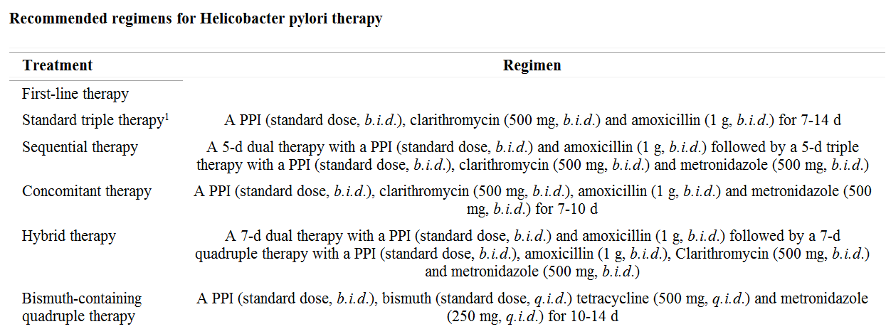
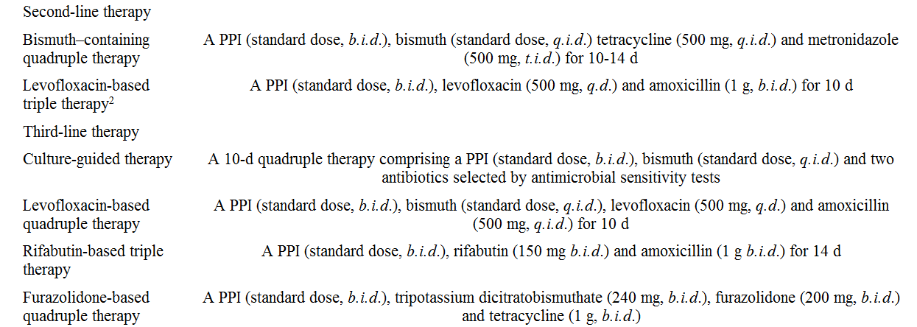

- التلقيح ضد الملتوية البوابية
على الرغم من وجود مصدر كبير من الأدلة على الحيوانات أن التلقيح ضد الملتوية البوابية (للوقاية وللعلاج) هو ممكن عمليا، لكن لم تجرى دراسات سريرية كافية لتقييم فيما اذا كانت النتائج الإيجابية التي تم الحصول عليها على الحيوانات يمكن تطبيقها على البشر.
- التأكد من الاستئصال
إنّ اختبارات الكشف عن الملتوية البوابية في مرحلة مابعد العلاج يوصى بها عادة للمرضى الذين يعانون من الداء القرحي الهضمي، الخباثة، أو هؤلاء الذين يعانون من استمرار \نكس الأعراض بعد العلاج. وحيث أن تكاليف الاختبارات غير الغازية قد انخفضت وأصبحت متوفرة بشكل متزايد، يوصى حاليا بالتأكد من استئصال الملتوية البوابية عند كل المرضى المعالجين،. ينبغي إيقاف المضادات الحيوية والبزموت على الأقل لمدة 4 أسابيع وPPIs لمدة أسبوعين على الأقل قبل التأكد من الاستئصال للحد من احتمال حدوث السلبية الكاذبة.
يمكن استخدام كل من اختبار النفس، كشف المستضد بالبراز، والاختبارات المعتمدة على الخزعة للتأكد من نجاح العلاج. يفضل دائما استخدام الاختبارات غير الغازية، إلا في الحالات التي يكون فيها التنظير مستطب سريريا لاسباب أخرى.
إن اختبار النفس هو الخيار الأفضل، مع حساسية 94% ونوعية 95% في هذا الإطار. وفي حال عدم توافر اختبار النفس، فإن اختبار المستضد بالبراز هو البديل، ويفضل أن يكون ذلك الذي يستخدم الأضداد وحيدة النسيلة. الاختبارات المصلية ليست وسيلة ملائمة للتأكد من استئصال الإنتان، حيث أن الانخفاض التدريجي في عيار الأضداد النوعية للملتوية البوابية بطيئ جداً.
إن الاختبارات الغازية المعتمدة على الخزعة هي مقبولة في أية حالة عندما، بالاضافة إلى التأكد من الاستئصال، هناك حاجة للتقييم النسجي لأية شذوذات مخاطية (على سبيل المثال، في حالة القرحة المعدية، لمفوما MALT في المعدة، وبعد العلاج الجراحي لسرطان المعدة المبكر). في هذا الإطار، الفحص النسجي أو الفحص النسجي بالمشاركة مع اختبار اليورياز السريع، الذي هو أكثر حساسية (96%)، هو الأكثر استخداما. إن اختبار اليورياز المعتمد على الخزعة هو أقل حساسية من الفحص النسجي عندما يستخدم لوحده في التأكد من الاستئصال. وينبغي إجراء الزرع على الخزعات فقط في حال الاشتباه بوجود مقاومة على المضادات الحيوية.
وبالملخص
الإنتان بالملتوية البوابية هو واحد من الالتهابات المزمنة الأكثر شيوعا في جميع أنحاء العالم، وتشير التقديرات الى أن نحو نصف سكان العالم مصاب بالانتان. وهي عامل الخطر الرئيسي لمجموعة واسعة متنوعة من الأمراض المزمنة للجهاز الهضمي كالتهاب المعدة المزمن، الداء القرحي الهضمي، الكارسينوما الغدية للمعدة، ولمفوما MALT.
في الممارسة الحالية، تستخدم عادة الاختبارات غير الغازية لوضع تشخيص الإنتان بالملتوية البوابية قبل العلاج وللتأكد من الاستئصال. وينبغي الاحتفاظ بالاختبارات الغازية المعتمدة على الخزعة لأولئك المرضى الذين يحتاجون إلى التنظير بناء على الحالة السريرية التي تحتاج إلى معلومات إضافية يقدمها التنظير.
مع ارتفاع معدل انتشار المقاومة على الصادات، فإن نجاح العلاج الثلاثي التقليدي انخفض مؤخرا إلى مستويات غير مقبولة. تشمل علاجات الخط الأول الجديدة(2011) العلاج التتابعي، العلاج الرباعي المصاحب، العلاج الهجين والعلاج الرباعي المحتوي على البزموت. إن أفضل علاج للخط الثاني للمرضى الذين فشلوا في استئصال الملتوية البوابية على علاجات الخط الأول التي تحتوي على الكلاريتروميسين، الأموكسيسيلين والميترونيدازول غير واضح. على أي حال، إن العلاج الثلاثي القائم على الليفوفلوكساسين هو علاج إنقاذي مقبول. وفيما يتعلق بالخط الثالث للعلاج، يوصى بإجراء اختبارات الزرع والحساسية. وفي حال عدم توفرها، يمكن استخدام علاج تجريبي بـ(العلاج القائم على الليفوفلوكساسين، القائم على الريفابوتين، أو القائم على الفورازوليدون) للقضاء على الملتوية البوابية.

القسم العملي

الفصل الأول: هدف البحث وأهميته

الفصل الثاني: المواد والطرق ومكان الدراسة

الفصل الثالث: نتائج الدراسة

الفصل الرابع: المناقشة

الفصل الخامس: المقارنة مع نتائج الدراسات العالمية

الفصل السادس: التوصيات والمقترحات

المراجع

الفصل الأول
هدف البحث وأهميته
هدف البحث:
دراسة نتائج استئصال جرثومة الملتوية البوابية على أعراض عسرة الهضم الوظيفية
خلفية البحث وأهميته:
- إن عسر الهضم الوظيفي عرض شائع جدا حيث يشكل 2-3% من المرضى المراجعين للأطباء العامين وحوالي 40% من المرضى المراجعين لأطباء الهضم.
- 60% من هؤلاء المرضى تكون الاستقصاءات لديهم سلبية ويوضعوا تحت تشخيص عسر الهضم الوظيفي.
- إن الملتوية البوابية هي العامل المسبب الرئيسي للقرحة الهضمية وسرطانة المعدة ولمفوما المعدة وان فائدة استئصال الملتوية البوابية قد أثبت عند هؤلاء المرضى،ولكن دورها عند مرضى عسر الهضم الوظيفي لا يزال موضع جدل .
- إن هنالك اختلاف في نمط التهاب المعدة باختلاف المناطق الجغرافية، فهو التهاب معدة شامل في جنوب شرق آسيا بينما هو التهاب غار معدة مسيطر في الدول الغربية وتتفاوت نتائج استئصال الملتوية البوابية بين مجموعة سكانية وأخرى، لا توجد دراسات في بلادنا حول النمط المسيطر لالتهاب المعدة أو فائدة استئصال الملتوية البوابية عند مرضى عسر الهضم الوظيفي
- وبناء على ماسبق فان هذه الدراسة تهدف إلى دراسة نتائج استئصال الملتوية البوابية عند مرضى عسر الهضم الوظيفي المراجعين لمشفى المواساة والأسد الجامعي.
الفصل الثاني
المواد والطرق ومكان الدراسة
- تصميم الدراسة: Prospective interventional clinical trial
- مكان الدراسة: مشفى المواساة الجامعي- مشفى الأسد الجامعي
- زمان الدراسة: من بداية آب 2011 حتى نهاية أيلول 2012
- طرق الدراسة: تم اختيار المرضى الذين تتراوح أعمارهم بين 18-65 سنة المراجعين للعيادة الهضمية في مشفى المواساة والأسد الجامعيين والذين لديهم أعراض عسرة هضم حسب معايير Rome IIIمع استبعاد المرضى الذين لديهم أحد معايير الاستبعاد.
وبعد أخذ الموافقة المستنيرة من المريض تم إجراء تنظير هضمي علوي لنفي وجود مرض عضوي (قرحة هضمية – سرطان معدة – لمفوما معدة... )
تم أخذ ثلاث خزعات اثنتان من الغار وواحدة من جسم المعدة لتحري وجود جرثومة الملتوية البوابية وذلك بإجراء اختبار اليورياز السريع تمت القراءة المبدئية بعد عشر دقائق وفي حال السلبية تم إعادة القراءة بعد نصف ساعة
تم وضع المرضى الذين لديهم الاختبار إيجابي على بروتوكول علاجي لاستئصال جرثومة الملتوية البوابية، حيث تم الاعتماد على البروتوكول التالي:
Lansoprazole 30 mg bid
Amoxicillin 1000 mg bid
Levofloxacin 250 mg bid
تم أخذ العلاج السابق لمدة عشرة أيام، وتم التواصل مع المريض عبر الهاتف في حال ظهور تأثيرات جانبية. تم بعدها إعادة تقييم المرضى بعد شهر من انتهاء العلاج لتقييم مدى تحسن الأعراض وللتأكد من استئصال الملتوية البوابية. تم الاعتماد على مشعر غلاسكو ((Glasgow dyspepsia severity score لمقارنة تحسن الأعراض قبل وبعد انتهاء العلاج. وللتأكد من استئصال الملتوية البوابية تم تحري وجود المستضد في البراز.
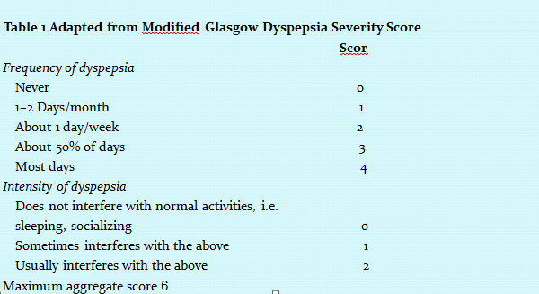
تم تقسيم المرضى إلى مجموعتين بناء على نمط عسرة الهضم الوظيفية وذلك حسب تصنيفRome III :
- متلازمة الألم الشرسوفي ((Epigastric pain syndrome
- متلازمة الضائقة بعد الطعام (Postprandial distress syndrome)
- حجم العينة: 100 مريض
- معايير الاشتمال:
المرضى المراجعين للعيادة الهضمية في مشفى المواساة والأسد الجامعيين والمشخص لهم عسرة هضم حسب معايير Rome III
- معايير الاستبعاد:
- المرضى < 18 سنة أو <65 سنة
- سوابق تداخل جراحي على البطن
- أمراض المرارة والطرق الصفراوية
- الأمراض المزمنة مثل (الداء السكري – قصور القلب- القصور الكلوي المزمن – الربو والداء الرئوي الساد المزمن... )
- المرضى الذين لديهم الحرقة خلف القص أو الارتجاع هو العرض الرئيسي
- استخدام صادات خلال الشهر الماضي
- الحمل
- وجود مضاد استطباب للتنظير الهضمي العلوي
- التحليل الإحصائي:
لدراسة تأثير استئصال الملتوية البوابية على أعراض عسر الهضم الوظيفي، تم تقسيم المرضى إلى مجموعتين:
- المجموعة الأولى هي مجموعة الاستئصال الناجح
- المجموعة الثانية هي مجموعة الاستئصال الفاشل
تم مقارنة مشعر غلاسكو قبل وبعد العلاج في كل من المجموعتين السابقتين وذلك في كل من نمطي عسرة الهضم الوظيفية.
تم الاعتماد على برنامج SPSS وذلك باستخدام اختبار ويلكوكسون لدراسة الفارق الاحصائي قبل وبعد العلاج في كل مجموعة، واعتبرت قيمة ≤ 0,05 P Value ذات دلالة إحصائية

الفصل الثالث
نتائج الدراسة
بيانات مرضى الدراسة:
تم إدخال 100 مريض لديه عسر هضم وظيفي مشخص سريريا حسب معايير RomeIII مع تنظير هضمي علوي طبيعي وإنتان بالملتوية البوابية، تم استبعاد 27 مريض لعدم القدرة على التواصل معهم هاتفيا.
وبالتالي شملت الدراسة على 83 مريض وصلوا إلى نقطة النهاية، الجدول رقم (1) يوضح بيانات مرضى الدراسة:
الجدول التالي يوضح بيانات مرضى الدراسة:
العدد الكلي للمرضى |  |  | 83
الجنس | ذكور |  | 32 (38,6%)
الجنس | إناث |  | 51 (61,4%)
الفئات العمرية | >30 سنة |  | 26 (31,3%)
الفئات العمرية | 30 – 50 سنة |  | 54 (65,1%)
 | < 50 سنة |  | 3 (3,6%)
التدخين | ذكور |  | 15 (46,8%)
التدخين | إناث |  | 16 (31,3%)
نمط عسر الهضم | متلازمة الألم الشرسوفي |  | 49 (59,1%)
نمط عسر الهضم | متلازمة الضائقة بعد الطعام |  | 34 (40,9%)
متوسط مشعر غلاسكو | مجموعة الاستئصال الناجح | قبل العلاج | 4.21± 0,9
متوسط مشعر غلاسكو | مجموعة الاستئصال الناجح | بعد العلاج | 2,75 ±1,1
متوسط مشعر غلاسكو | مجموعة الاستئصال الفاشل | قبل العلاج | 4.16±0,7
متوسط مشعر غلاسكو | مجموعة الاستئصال الفاشل | بعد العلاج | 3.27 ±1,1
استئصال الملتوية البوابية | الاستئصال الناجح | 65 |  | 78.3%
استئصال الملتوية البوابية | الاستئصال الفاشل | 18 |  | 78.3%

يظهر الجدول المعلومات التالية:
- ثلثا المرضى تقريبا من الإناث والثلث تقريبا من الذكور
- أغلب المرضى الداخلين بالدراسة (65,1%) هم بعمر 30 – 50 سنة
- نصف المرضى الذكور تقريبا من المدخنين، وثلث المرضى الإناث تقريبا من المدخنين
- متلازمة الألم الشرسوفي أكثر شيوعا (59,1%) من متلازمة الضائقة بعد الطعام (40,9%)

نلاحظ من المخطط السابق أن نسبة الإصابة عند الإناث أعلى منها عند الذكور

نلاحظ من المخطط السابق أن الفئة العمرية الأكثر إصابة بعسر الهضم الوظيفي هي بين 30-50 سنة

نلاحظ من المخطط السابق أن متلازمة الألم الشرسوفي أكثر انتشارا من متلازمة الضائقة بعد الطعام

يوضح المخطط التالي توزع المرضى حسب نمط عسرة الهضم والجنس

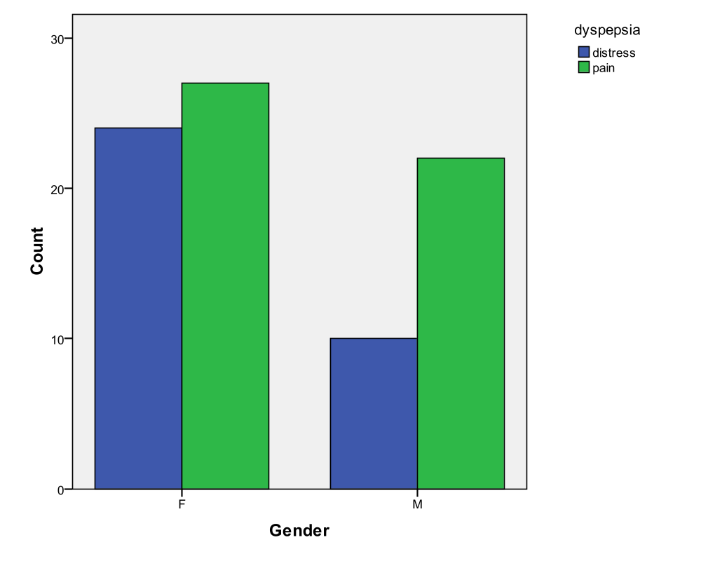
22
69%
10
31%
27
(53%)
24
(47%)

نلاحظ من المخطط السابق أن متلازمة الألم الشرسوفي أكثر شيوعا عند الذكور من متلازمة الضائقة بعد الطعام في حين أن كلا النمطين يحدث بشكل متماثل تقريبا عند الاناث.

يوضح المخطط التالي نسبة استئصال الملتوية البوابية حسب الجنس

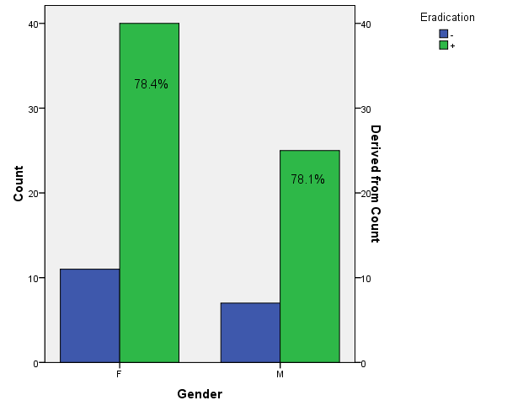
نلاحظ من المخطط السابق أن نسبة الاستئصال متقاربة عند الإناث والذكور بدون فارق إحصائي (P Value=0,31)

يقارن المخطط التالي متوسط مشعر غلاسكو قبل وبعد العلاج عند مرضى متلازمة الألم الشرسوفي:

2.36
4.46

نلاحظ من المخطط السابق أن:
متوسط مشعر غلاسكو في مجموعة الاستئصال الناجح قبل العلاج 4.46 وبعد العلاج 2.36 مع قيمة Value<0.01 P
متوسط مشعر غلاسكو في مجموعة الاستئصال الفاشل قبل العلاج 4.20 وبعد العلاج 3.90 مع قيمة
P Value= 0.083
وهذا يدل أن لاستئصال الملتوية البوابية تأثير إيجابي في تحسين أعراض عسر الهضم عند مرضى متلازمة الألم الشرسوفي.
يقارن المخطط التالي متوسط مشعر غلاسكو قبل وبعد العلاج عند مرضى متلازمة الضائقة بعد الطعام:

2.50
4.13
3.35
3.85

نلاحظ من المخطط السابق أن:
متوسط مشعر غلاسكو في مجموعة الاستئصال الناجح قبل العلاج 3.85 وبعد العلاج 3.35 مع قيمة Value= 0.059 P
متوسط مشعر غلاسكو في مجموعة الاستئصال الفاشل قبل العلاج 4.20 وبعد العلاج 3.90 مع قيمة
P Value= 0.038
وهذا يدل أنه ليس لاستئصال الملتوية البوابية تأثير إيجابي في تحسين أعراض عسر الهضم عند مرضى متلازمة الضائقة بعد الطعام.

يقارن المخطط التالي مشعر غلاسكو عند جميع المرضى قبل وبعد العلاج :

3.27
4.16
2.75
4.21

نلاحظ من المخطط السابق أن:
متوسط مشعر غلاسكو في مجموعة الاستئصال الناجح قبل العلاج 4.21 وبعد العلاج 2.75مع قيمة Value= 0.0017 P
متوسط مشعر غلاسكو في مجموعة الاستئصال الفاشل قبل العلاج 4.16 وبعد العلاج 3.27 مع قيمة
P Value= 0.011
وهذا يدل أن P Value ذات دلالة إحصائية في مجموعتي الاستئصال الناجح والفاشل
وبالتالي لا يوجد علاقة واضحة بين استئصال الملتوية البوابية وتحسن أعراض عسر الهضم الوظيفي عند معالجة كلا النمطين معا

يلخص الجدول التالي مشعر غلاسكو وp value لدى مرضى الدراسة:

استئصال فاشل للملوية البوابية |  |  | استئصال ناجح للملوية البوابية |  |  | تصنيف عسرة الهضم
P Value | بعد العلاج | قبل العلاج | P Value | بعد العلاج | قبل العلاج | تصنيف عسرة الهضم
83,0 | 3.9 | 4.2 | 0.001 < | 2.36 | 4.46 | متلازمة الألم الشرسوفي
0.038 | 2.5 | 4.13 | 0.059 | 3.35 | 3.85 | متلازمة الضائقة بعد الطعام
0.011 | 3.27 | 4.16 | 0.001> | 2.75 | 4.21 | جميع المرضى

الفصل الرابع
المناقشة
يمكن من خلال معطيات الدراسة التوصل للنتائج التالية:
- عسر الهضم الوظيفي أكثر شيوعا عند الإناث منه عند الذكور
- متلازمة الألم الشرسوفي أكثر شيوعا من متلازمة الضائقة بعد الطعام عند الذكور في حين يحدث كلا النمطين بشكل متقارب عند الإناث
- الفئة العمرية الأكثر إصابة بعسر الهضم الوظيفي هي 30 -50 سنة
- لإستئصال الملتوية البوابية تأثير إيجابي في تحسين أعراض عسر الهضم الوظيفي عند مرضى متلازمة الألم الشرسوفي
- استئصال الملتوية البوابية لم يحسن من أعراض عسر الهضم الوظيفي عند مرضى متلازمة الضائقة بعد الطعام
- لاتوجد علاقة واضحة بين استئصال الملتوية البوابية وتحسن أعراض عسر الهضم الوظيفي في حال معالجة كلا االنمطين معا

الفصل الخامس
المقارنة مع الدراسات الأخرى
أجريت دراسات كثيرة لتقييم تاثير استئصال الملتوية البوابية على أعراض عسر الهضم الوظيفي على المدى المتوسط والبعيد وفيما يلي بعض من هذه الدراسات:
الدراسة | السنة | عدد المرضى | نقطة النهاية | P Value
Bruley et al^{[101]} | 2001 | 253 | 12 شهر | 0,048
Malfertheiner et al^{[102]} | 2003 | 800 | 12 شهر | 0,0068
Veldhuyzen et al^{[103]} | 2003 | 157 | 12 شهر | NS
Gesbert et al^{[104]} | 2004 | 50 | 6 أشهر  12 شهر | NS  NS
Ruiz García et al^{[105]} | 2005 | 158 | 12 شهر | 0,0018
Kok-Ann Gwee et al^{[106]} | 2009 | 82 | 12 شهر | 0,02
Mazzoleni et al^{[107]} | 2011 | 404 | 12 شهر | 0,01
دراستنا | 2011 | 83 | 1شهر | 0,001

الفصل السادس
المقترحات والتوصيات
- يوصى بالتحري عن الملتوية البوابية وعلاجها عند مرضى متلازمة الألم الشرسوفي
- نحتاج إلى دراسات أوسع لتحديد علاقة الملتوية البوابية مع متلازمة الضائقة بعد الطعام
- متابعة المرضى لفترة أطول لتحديد العلاقة بين الملتوية البوابية وعسر الهضم الوظيفي على المدى البعيد
- إجراء اختبارات التحسس والزرع للملتوية البوابية لتحديد نسبة المقاومة على المضادات الحيوية في بلدنا لاختيار البروتوكول المناسب في العلاج

References
- Talley NJ, Stanghellini V, Heading RC, Koch KL, Malagelada J, Tytgat GN. Functional gastroduodenal disorders. In: Drossman DA, editor. Rome II: the functional gastrointestinal disorders. McLean, VA: Degnon; 2000. p. 299–350.
- Tack J, Talley NJ, Camilleri M, et al. Functional gastroduodenal disorders. Gastroenterology. 2006;130:1466–79.
- Locke III GR. Prevalence, incidence and natural history of dyspepsia and functional dyspepsia. Baillières Clin Gastroenterol. 1998;12:435–42.
- Talley NJ, Weaver AL, Zinsmeister AR, Melton III LJ. Onset and disappearance of gastrointestinal symptoms and functional gastrointestinal disorders. Am J Epidemiol. 1992;136:165–77
- Geeraerts B, Tack J. Functional dyspepsia: past, present, and future. J Gastroenterol. 2008;43:251–5.
- Caldarella MP, Azpiroz F, Malagelada JR. Antro-fundic dysfunctions in functional dyspepsia. Gastroenterology. 2003;124:1220–9.
- Hsu YC, Liou JM, Liao SC, et al. Psychopathology and personality trait in subgroups of functional dyspepsia based on Rome III criteria. Am J Gastroenterol. 2009;104:2534–42.
- Quartero AO, de Wit NJ, Lodder AC, et al. Disturbed solid-phase gastric emptying in functional dyspepsia: a meta-analysis. Dig Dis Sci 1998; 43:2028.
- Delgado-Aros S, Camilleri M, Cremonini F, et al. Contributions of gastric volumes and gastric emptying to meal size and postmeal symptoms in functional dyspepsia. Gastroenterology 2004; 127:1685.
- Tack J, Piessevaux H, Coulie B, et al. Role of impaired gastric accommodation to a meal in functional dyspepsia. Gastroenterology 1998; 115:1346.
- Mertz H. Review article: visceral hypersensitivity. Aliment Pharmacol Ther. 2003;17:623–33.
- Timmons S, Liston R, Moriarty KJ. Functional dyspepsia: motor abnormalities, sensory dysfunction, and therapeutic options. Am J Gastroenterol. 2004;99:739–49.
- Tack J, Caenepeel P, Fischler B, Piessevaux H, Janssens J. Symptoms associated with hypersensitivity to gastric distention in functional dyspepsia. Gastroenterology. 2001;121:526–35.
- Camilleri M, Coulie B, Tack J. Visceral hypersensitivity: facts, speculations, and challenges. Gut. 2001;48:125–31.
- Talley NJ, Hunt RH. What role does Helicobacter pylori play in dyspepsia and nonulcer dyspepsia? Arguments for and against H. pylori being associated with dyspeptic symptoms. Gastroenterology 1997; 113:S67.
- Minocha A, Mokshagundam S, Gallo SH, Rahal PS. Alterations in upper gastrointestinal motility in Helicobacter pylori-positive nonulcer dyspepsia. Am J Gastroenterol 1994; 89:1797.
- Mearin F, de Ribot X, Balboa A, et al. Does Helicobacter pylori infection increase gastric sensitivity in functional dyspepsia? Gut 1995; 37:47.
- Talley NJ. A critique of therapeutic trials in Helicobacter pylori-positive functional dyspepsia. Gastroenterology 1994; 106:1174.
- Moayyedi P, Deeks J, Talley NJ, et al. An update of the Cochrane systematic review of Helicobacter pylori eradication therapy in nonulcer dyspepsia: resolving the discrepancy between systematic reviews. Am J Gastroenterol 2003; 98:2621.
- Blum AL, Talley NJ, O'Moráin C, et al. Lack of effect of treating Helicobacter pylori infection in patients with nonulcer dyspepsia. Omeprazole plus Clarithromycin and Amoxicillin Effect One Year after Treatment (OCAY) Study Group. N Engl J Med 1998; 339:1875.
- McColl K, Murray L, El-Omar E, et al. Symptomatic benefit from eradicating Helicobacter pylori infection in patients with nonulcer dyspepsia. N Engl J Med 1998; 339:1869.
- Talley NJ, Vakil N, Ballard ED 2nd, Fennerty MB. Absence of benefit of eradicating Helicobacter pylori in patients with nonulcer dyspepsia. N Engl J Med 1999; 341:1106.
- Friedman LS. Helicobacter pylori and nonulcer dyspepsia. N Engl J Med 1998; 339:1928.
- Moayyedi P, Soo S, Deeks J, et al. Eradication of Helicobacter pylori for non-ulcer dyspepsia. Cochrane Database Syst Rev 2005; :CD002096.
- Talley NJ, Vakil NB, Moayyedi P. American gastroenterological association technical review on the evaluation of dyspepsia. Gastroenterology 2005; 129:1756.
- Ford AC, Thabane M, Collins SM, et al. Prevalence of uninvestigated dyspepsia 8 years after a large waterborne outbreak of bacterial dysentery: a cohort study. Gastroenterology 2010; 138:1727.
- Walker MM, Talley NJ, Prabhakar M, et al. Duodenal mastocytosis, eosinophilia and intraepithelial lymphocytosis as possible disease markers in the irritable bowel syndrome and functional dyspepsia. Aliment Pharmacol Ther 2009; 29:765.
- DeBrosse CW, Case JW, Putnam PE, et al. Quantity and distribution of eosinophils in the gastrointestinal tract of children. Pediatr Dev Pathol 2006; 9:210.
- Castillo EJ, Camilleri M, Locke GR, et al. A community-based, controlled study of the epidemiology and pathophysiology of dyspepsia. Clin Gastroenterol Hepatol 2004; 2:985.
- Haug TT, Svebak S, Wilhelmsen I, et al. Psychological factors and somatic symptoms in functional dyspepsia. A comparison with duodenal ulcer and healthy controls. J Psychosom Res 1994; 38:281.
- Drossman DA, Talley NJ, Leserman J, et al. Sexual and physical abuse and gastrointestinal illness. Review and recommendations. Ann Intern Med 1995; 123:782.
- Drossman DA, Creed FH, Olden KW, et al. Psychosocial aspects of the functional gastrointestinal disorders. Gut 1999; 45 Suppl 2:II25.
- Moayyedi P, Soo S, Deeks J, et al. Pharmacological interventions for non-ulcer dyspepsia. Cochrane Database Syst Rev 2006; (4):CD001960.
- Moayyedi P, Soo S, Deeks J, et al. Eradication of Helicobacter pylori for non-ulcer dyspepsia. Cochrane Database Syst Rev 2006; (2):CD002096
- Karamanolis G, Tack J: Promotility medications—now and in the future. Dig Dis Sci 2006; 24:297-307.
- Talley NJ, Verlinden M, Snape W, et al: Failure of a motilin receptor agonist (ABT-229) to relieve the symptoms of functional dyspepsia in patients with and without delayed gastric emptying: A randomized double-blind placebo-controlled trial. Aliment Pharmacol Ther 2000; 14:1653-61.
- Hallerb?ck BI, Bommelaer G, Bredberg E, et al: Dose finding study of mosapride in functional dyspepsia: A placebo-controlled, randomized study. Aliment Pharmacol Ther 2002; 16:959-67.
- Vakil N, Laine L, Talley NJ, et al. Tegaserod treatment for dysmotility-like functional dyspepsia: results of two randomized, controlled trials. Am J Gastroenterol 2008; 103:1906.
- Holtmann G, Talley NJ, Liebregts T, et al. A placebo-controlled trial of itopride in functional dyspepsia. N Engl J Med 2006; 354:832.
- Hojo M, Miwa H, Yokoyama T, et al: Treatment of functional dyspepsia with antianxiety or antidepressive agents: Systematic review. J Gastroenterol 2005; 40:1036-42.
- van Kerkhoven LA, Laheij RJ, Aparicio N, et al: Effect of the antidepressant venlafaxine in functional dyspepsia: A randomized, double-blind, placebo-controlled trial. Clin Gastroenterol Hepatol 2008; 6:746-52.
- Melzer J, Rosch W, Reichling J, et al: Meta-analysis: Phytotherapy of functional dyspepsia with the herbal drug preparation STW 5 (Iberogast). Aliment Pharmacol Ther 2004; 20:1279-87.
- Holtmann G, Adam B, Haag S, et al: Efficacy of artichoke leaf extract in the treatment of patients with functional dyspepsia: A six-week placebo-controlled, double-blind, multicentre trial. Aliment Pharmacol Ther 2003; 18:1099-105.
- Bortolotti M, Coccia G, Grossi G, Miglioli M: The treatment of functional dyspepsia with red pepper. Aliment Pharmacol Ther 2002; 16:1075-82.
- Tack J, Van Den Elzen B, Tytgat G, et al: A placebo-controlled trial of the 5-HT1A agonist R-137696 on symptoms, visceral hypersensitivity and on impaired accommodation in functional dyspepsia. Neurogastroenterol Motil 2009; 21:619-26.
- Tack J, Masclee A, Heading RC, et al: A dose-ranging, placebo-controlled pilot trial of acotiamide in patients with functional dyspepsia. Neurogastroenterol Motil 2009; 21:272-80.
- Talley NJ, Choung RS, Camilleri M, et al: Asimadoline, a kappa-opioid agonist, and satiation in functional dyspepsia. Aliment Pharmacol Ther 2008; 27:1122-31.
- Soo S, Moayyedi P, Deeks J, et al. Psychological interventions for non-ulcer dyspepsia. Cochrane Database Syst Rev 2005; (2):CD002301.
- Pounder RE, Ng D. The prevalence of Helicobacter pylori infection in different countries. Aliment Pharmacol Ther. 1995;9 Suppl 2:33–9.
- Chey WD, Wong BC, Practice Parameters Committee of the American College of Gastroenterology. American College of Gastroenterologoy guideline on the management of Helicobacter pylori infection. Am J Gastroenterol. 2007;102:1808–25.
- Gisbert JP, Pajares JM. Review article: 13C-urea breath test in the diagnosis of Helicobacter pylori infection: a critical review. Aliment Pharmacol Ther. 2004;20:1001–17.
- Gatta L, Ricci C, Tampieri A, et al. Accuracy of breath tests using low doses of 13C-urea to diagnose Helicobacter pylori infection: a randomised controlled trial. Gut. 2006;55:457–562.
- Graham DY, Opekun AR, Jogi M, et al. False negative urea breath tests with H2-receptor antagonists: interactions between Helicobacter pylori density and pH. Helicobacter. 2004;9:17–27.
- Gatta L, Vakil N, Ricci C, et al. Effect of proton pump inhibitors and antacid therapy on 13C urea breath tests and stool test for Helicobacter pylori infection. Am J Gastroenterol. 2004;99:823–9.
- Ahmed F, Murthy UK, Chey WD, Toskes PP, Wagner DA. Evaluation of the Ez-HBT Helicobacter blood test to establish Helicobacter pylori eradication. Aliment Pharmacol Ther. 2005;22:875–80.
- Gisbert JP, de la Morena F, Abraira V. Accuracy of monoclonal stool antigen test for the diagnosis of H. pylori infection: a systematic review and meta-analysis. Am J Gastroenterol. 2006;101:1921–30.
- Gisbert JP, de la Morena F, Abraira V. Accuracy of monoclonal stool antigen test for the diagnosis of H. pylori infection: a systematic review and meta-analysis. Am J Gastroenterol. 2006;101:1921–30.
- Lin HJ, Lo WC, Perng CL, et al. Helicobacter pylori stool antigen test in patients with bleeding peptic ulcers. Helicobacter. 2004;9:663–8.
- Leodolter A, Wolle K, Peitz U, Schaffranke A, Wex T, Malfertheiner P. Evaluation of a near-patient fecal antigen test for the assessment of Helicobacter pylori status. Diagn Microbiol Infect Dis. 2004;48:145–7.
- Laheij RJ, Straatman H, Jansen JB, Verbeek AL. Evaluation of commercially available Helicobacter pylori serology kits: a review. J Clin Microbiol. 1998;36:2803–9.
- Monteiro L, de Mascarel A, Sarrasqueta AM, et al. Diagnosis of Helicobacter pylori infection: non-invasive methods compared to invasive methods and evaluation of two new tests. Am J Gastroenterol. 2001;96:353–8.
- Hoang TT, Wheeldon TU, Bengtsson C, Phung DC, Sörberg M, Granström M. Enzyme-liked immunosorbent assay for Helicobacter pylori needs adjustment for the population investigated. J Clin Microbiol. 2004;42:627–30.
- Ho B, Marshall BJ. Accurate diagnosis of Helicobacter pylori. Serologic testing. Gastroenterol Clin North Am. 2000;29:853–62.
- Tu TC, Lee CL, Wu CH, et al. Comparison of invasive and noninvasive tests for detecting Helicobacter pylori infection in bleeding peptic ulcers. Gastrointest Endosc. 1999;49:302–6.
- Mégraud F, Lehours P. Helicobacter pylori detection and antimicrobial susceptibility testing. Clin Microbiol Rev. 2007;20:280–322.
- Gisbert JP, Abraira V. Accuracy of Helicobacter pylori diagnostic tests in patients with bleeding peptic ulcer: a systematic review and meta-analysis. Am J Gastroenterol. 2006;101:848–63.
- van IJzendoorn MC, Laheij RJ, de Boer WA, Jansen JB. The importance of corpus biopsies in the determination of Helicobacter pylori infection. Neth J Med. 2005;63:141–5.
- Mostaghni AA, Afarid M, Eghbali S, Kumar P. Evaluation of brushing cytology in the diagnosis of Helicobacter pylori gastritis. Acta Cytol. 2008;52:597–601.
- Mégraud F, Lehours P. Helicobacter pylori detection and antimicrobial susceptibility testing. Clin Microbiol Rev. 2007;20:280–322.
- Liu H, Rahman A, Semino-Mora C, Doi SQ, Dubois A. Specific and sensitive detection of H. pylori in biological specimens by real-time RT-PCR and in situ hybridization. PLoS ONE. 2008;3:e2689.
- Zsikla V, Hailemariam S, Baumann M, et al. Increased rate of Helicobacter pylori infection detected by PCR in biopsies with chronic gastritis. Am J Surg Pathol. 2006;30:242–8.
- Montalban C, Norman F. Treatment of gastric mucosa-associated lymphoid tissue lymphoma: Helicobacter pylori eradication and beyond. Expert Rev Anticancer Ther. 2006;6:361–71.
- Kim JS, Chung SJ, Choi YS, et al. Helicobacter pylori eradication for low-grade gastric mucosa-associated lymphoid tissue lymphoma is more successful in inducing remission in distal compared to proximal disease. Br J Cancer. 2007;96:1324–8.
- Nakamura S, Matsumoto T, Suekane H, et al. Long-term clinical outcome of Helicobacter pylori eradication for gastric mucosa-associated lymphoid tissue lymphoma with a reference to second-line treatment. Cancer. 2005;104:532–40.
- Chen LT, Lin JT, Tai JJ, et al. Long-term results of anti-Helicobacter pylori therapy in early-stage gastric high-grade transformed MALT lymphoma. J Natl Cancer Inst. 2005;97:1345–53.
- Arroyo MT, Forne M, de Argila CM, et al. The prevalence of peptic ulcer not related to Helicobacter pylori or non-steroidal anti-inflammatory drug use is negligible in southern Europe. Helicobacter. 2004;9:249–54.
- Aro P, Storskrubb T, Ronkainen J, et al. Peptic ulcer disease in a general adult population: the Kalixanda study: a random populationbased study. Am J Epidemiol. 2006;163:1025–34.
- Leodolter A, Kulig M, Brasch H, Meyer-Sabellek W, Willich SN, Malfertheiner P. A meta-analysis comparing eradication, healing and relapse rates in patients with Helicobacter pylori-associated gastric or duodenal ulcer. Aliment Pharmacol Ther. 2001;15:1949–58.
- Ford AC, Delaney BC, Forman D, Moayyedi P. Eradication therapy in Helicobacter pylori positive peptic ulcer disease: systematic review and economic analysis. Am J Gastroenterol. 2004;99:1833–55.
- Gisbert JP, Khorrami S, Carballo F, Calvet X, Gené E, Dominguez-Muñoz JE. H. pylori eradication therapy vs. antisecretory non-eradication therapy (with or without long-term maintenance antisecretory therapy) for the prevention of recurrent bleeding from peptic ulcer. Cochrane Database Syst Rev. 2004; (2):CD004062
- Hunt RH. Will eradication of Helicobacter pylori infection influence the risk of gastric cancer? Am J Med. 2004;117(Suppl 5A):86S–91.
- Ohkuma K, Okada M, Murayama H, et al. Association of Helicobacter pylori infection with atrophic gastritis and intestinal metaplasia. J Gastroenterol Hepatol. 2000;15:1105–12.
- Fuccio L, Zagari RM, Eusebi LH, et al. Meta-analysis: can Helicobacter pylori eradication treatment reduce the risk for gastric cancer? Ann Intern Med. 2009;151:121–8.
- Talley NJ, Vakil N, Practice Parameters Committee of the American College of Gastroenterology. Guidelines for the management of dyspepsia. Am J Gastroenterol. 2005;100:2324–37.
- Yaghoobi M, Farrokhyar F, Yuan Y, Hunt RH. Is there an increased risk of GERD after Helicobacter pylori eradication? A meta-analysis. Am J Gastroenterol. 2010;105:1007–13.
- Raghunath AS, Hungin APS, Wooff D, Childs S. Systematic review: the effect of Helicobacter pylori and its eradication on gastrooesophageal reflux disease in patients with duodenal ulcers or reflux oesophagitis. Aliment Pharmacol Ther. 2004;20:733–44.
- Malfertheiner P, Megraud F, O’Morain C, et al. Current concepts in the management of Helicobacter pylori infection: the Maastricht III Consensus Report. Gut. 2007;56:772–81.
- Huang JQ, Sridhar S, Hunt RH. Role of Helicobacter pylori infection and non-steroidal anti-inflammatory drugs in peptic-ulcer disease: a meta-analysis. Lancet. 2002;359:14–22.
- Chey WD, Eswaren S, Howden CW, Inadomi JM, Fendrick AM, Scheiman JM. Primary care physician perceptions of non-steroidal anti-inflammatory drug and aspirin-associated toxicity: results of a national survey. Aliment Pharmacol Ther. 2006;23:655–68.
- Papatheodoridis GV, Archimandritis AJ. Role of Helicobacter pylori eradication in aspirin or non-steroidal anti-inflammatory drug users. World J Gastroenterol. 2005;11:3811–6.
- Vergara M, Catalán M, Gisbert JP, Calvet X. Meta-analysis: role of Helicobacter pylori eradication in the prevention of peptic ulcer in NSAID users. Aliment Pharmacol Ther. 2005;21:1411–8.
- Cardenas VM, Mulla ZD, Ortiz M, Graham DY. Iron deficiency and Helicobacter pylori infection in the United States. Am J Epidemiol. 2006;163:127–34.
- Franchini M, Veneri D. Helicobacter pylori-associated immune thrombocytopenia. Platelets. 2006;17:712–7.
- Vergara M, Vallve M, Gisbert JP, Calvet X. Meta-analysis: comparative efficacy of different proton-pump inhibitors in triple therapy for Helicobacter pylori eradication. Aliment Pharmacol Ther. 2003;18: 647–54.
- McMahon BJ, Hennessy TW, Bensler JM, et al. The relationship among previous antimicrobial use, antimicrobial resistance, and treatment outcomes for Helicobacter pylori infections. Ann Intern Med. 2003;139:463–9.
- Glupczynski Y, Mégraud F, Lopez-Brea M, Andersen LP. European multicentre survey of in vitro antimicrobial resistance in Helicobacter pylori. Eur J Clin Microbiol Infect Dis. 2001;20:820–3.
- Duck WM, Sobel J, Pruckler JM, et al. Antimicrobial resistance incidence and risk factors among Helicobacter pylori-infected persons, United States. Emerg Infect Dis. 2004;10:1088–94.
- Paoluzi P, Iacopini F, Crispino P, et al. 2-week triple therapy for Helicobacter pylori infection is better than 1-week in clinical practice: a large prospective single-center randomized study. Helicobacter. 2006;11:562–8.
- Fuccio L, Minardi ME, Zagari RM, Grilli D, Magrini N, Bazzoli F. Meta-analysis: duration of first-line proton-pump inhibitor based triple therapy for Helicobacter pylori eradication. Ann Intern Med. 2007;147:553–62.
- Seng-Kee Chuah, Feng-Woei Tsay, Ping-I Hsu and Deng-Chyang Wu. A new look at anti-Helicobacter pylori therapy. World J Gastroenterol. 2011 September 21; 17(35): 3971-3975.
- Bruley Des Varannes S, Fléjou JF, Colin R, Zaïm M, Meunier A, Bidaut-Mazel C. There are some benefits for eradicating Helicobacter pylori in patients with non-ulcer dyspepsia. Aliment Pharmacol Ther. 2001;15(8):1177-1185
- Malfertheiner P, Mossner J, Fischbach W, et al. Helicobacter pylori eradication is beneficial in the treatment of functional dyspepsia. Aliment Pharmacol Ther. 2003;18(6):615-625
- Veldhuyzen van Zanten S, Fedorak RN, Lambert J, Cohen L, Vanjaka A. Absence of symptomatic benefit of lansoprazole, clarithromycin, and amoxicillin triple therapy in eradication of Helicobacter pylori positive, functional (nonulcer) dyspepsia. Am J Gastroenterol. 2003;98(9):1963-1969.

- Gisbert JP, Cruzado AI, Garcia-Gravalos R, Pajares JM. Lack of benefit of treating Helicobacter pylori infection in patients with functional dyspepsia: randomized one-year follow-up study. Hepatogastroenterology. 2004;51(55):303-308.
- Ruiz García A, Gordillo López FJ, Hermosa Hernán JC, Arranz Martínez E, Villares Rodríguez JE. Effect of the Helicobacter pylori eradication in patients with functional dyspepsia: randomised placebo-controlled trial. Med Clin (Barc). 2005;124(11):401-405.
- Kok-Ann Gwee et al. The response of Asian patients with functional dyspepsia to eradication of Helicobacter pylori infection. European Journal of Gastroenterology & Hepatology 2009, 21:327–334.
- Mazzoleni LE, Sander GB, de Magalhaes Francesconi CF, et al. Helicobacter pylori eradication in functional dyspepsia, HEROES trial. Arch Intern Med 2011;171:1929–1936.

